**Заняття 15. 11-02-2021р.**

**Тема: Причини виникнення каналів витоку інформації в електричних колах.**

**Мета заняття: Канали витоку інформації. Ліквідація білих плям в знаннях студентів в галузях ядерної фізики і електромагнетизму.**

**Ми все і все навколо нас складається з найдрібніших частинок, які названі атомами.**

**Ортодокси-вчені в старовину вважали, що є дрібні частки, які не можна розділити на більш дрібні. Тому їх назвали неподільними, по грецьки - "ἄτομος" означає - "неподільний".**

**Ремарка 1. Термін «ортодокс» вперше виник наприкінці XVIII ст. і звучав в устах освічених євреїв.** **Але-ж у Німеччині «ортодокс» це презирливе прізвисько противників змін.**

Мы все и всё вокруг нас состоит из мельчайших частиц, которые названы атомами.

Ортодоксы в старину считали, что есть мельчайшие частицы, которые нельзя разделить на более мелкие. Потому их назвали неделимыми, по гречески - "ἄτομος" означает - "неделимый, неразрезаемый".

Ремарка 1. Термин «ортодокс» впервые возник в конце XVIII в. и звучал в устах образованных евреев. Однако, в Германии «ортодокс» — это презрительное прозвище противников изменений.

**Пізніше з'ясувалося, що атом складається з безлічі більш дрібних частинок. Ці частки не перебувають на місці, а постійно переміщаються близько мнимого центру, в якому, мов у хмарі, розташовані частки, які названі "протонами". ПРОТОН (від грец. Protos- перший), стабільна елементарна частинка.**

Позднее выяснилось, что атом состоит из множества более мелких частиц. Эти частицы не находятся на месте, а постоянно перемещаются около мнимого центра, в котором, как в облаке, расположены частицы, названные "протонами". ПРОТОН (от греч. protos- первый), стабильная элементарная частица.

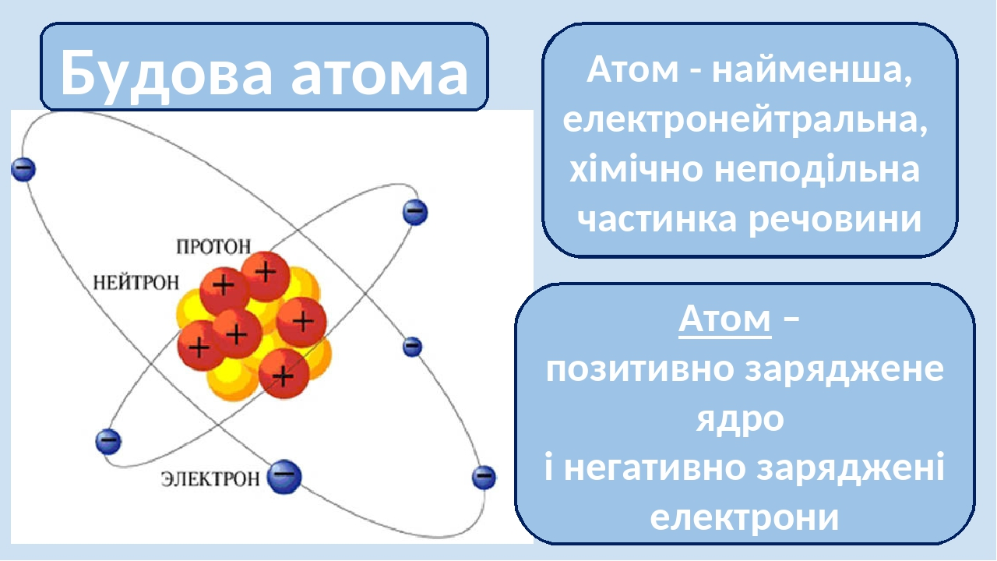

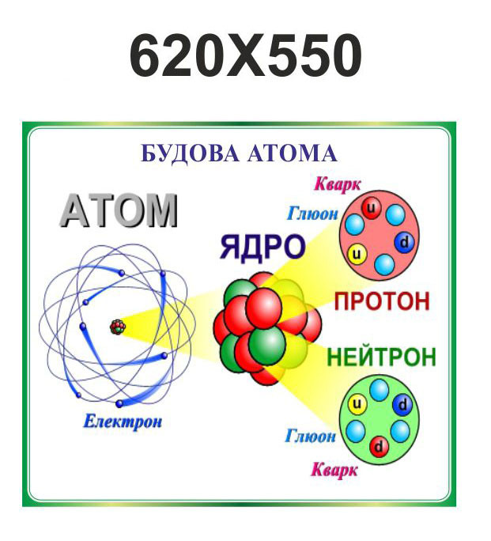

**Кожному хімічному елементу відповідає певний вид атомів. Різним хімічним елементам відповідають різні атоми, що відрізняються своє будовою. В природі існує 107 типів атомів, які відрізняються своєю будовою. Порівняно з розмірами атома його ядро надзвичайно мале - близько 10-14 – 10-15 м. Ядро менше за атом приблизно у 100 000 раз.**

**Щоб уявити собі співвідношення цих розмірів, можна скористатися таким порівнянням. Якщо розміри ядра представити у вигляді кульки діаметром 1мм (це приблизно розмір головки булавки), то розмір атома матиме вигляд кулі з діаметром 105 мм = 100 м, тобто розміром з багато поверховий будинок! У цій порожнистій сфері розміщуються орбіти електронів, які ніби “хмарою” обертаються навколо ядра.**

**Маса атома практично дорівнює масі самого ядра, масою електронів можна знехтувати. Навіть у найлегшому атомі водню - ядро в 1840 раз масивніше від маси електрона - єдиного в цьому атомі.**

**Атом може втрачати один або декілька електронів, тоді його називають позитивним іоном або катіоном.**

**Атом за певних умов може отримати один або декілька електронів, у цьому випадку його називають негативним іоном або аніоном.**

Каждому химическому элементу соответствует определенный вид атомов. Различным химическим элементам соответствуют различные атомы, отличающиеся свое строением. В природе существует 107 типов атомов, которые отличаются своим строением.

По сравнению с размерами атома его ядро ​​чрезвычайно малое - около 10-14 - 10-15 м. Ядро меньше атома примерно в 100 000 раз. Чтобы представить себе соотношение этих размеров, можно воспользоваться таким сравнением. Если размеры ядра представить в виде шарика диаметром 1 мм (это примерно размер головки булавки), то размер атома будет выглядеть шара диаметром 105 мм = 100 м, то есть размером с много этажный дом! В этой полой сфере размещаются орбиты электронов, которые как бы "облаком" вращаются вокруг ядра.

Масса атома практически равна массе самого ядра, массой электронов можно пренебречь. Даже в легком атоме водорода - ядро ​​в 1840 раз массивнее от массы электрона - единственного в этом атоме.

Атом может терять один или несколько электронов, тогда его называют положительным ионом или катионом.

Атом при определенных условиях может получить один или несколько электронов, в этом случае его называют отрицательным ионом или анионом.

**Завдяки тому, що частинки, які складають атоми, мають власні електричні заряди, тобто заряджені позитивно або негативно, - вони мають властивість об'єднуватися у відносно стійкі з'єднання групи - молекули. Молекула (лат. - molecula, зменшувальне від лат. Moles - маса) - електрично нейтральна частинка, утворена з двох або більше пов'язаних атомів.**

Благодаря тому, что частички, которые составляют атомы, имеют собственные электрические заряды, то-есть имеют положительный или отрицательный заряд, - то они обладают свойством объединяться в относительно стойкие соединения группы - молекулы. Молекула (лат. - molecula, уменьшительное от лат. “moles” — масса) — электрически нейтральная частица, образованная из двух или более связанных атомов.

**Наприклад, один варіант об'єднання атома вуглецю в молекули відомий як ГРАФІТ, а інший варіант більш щільного об'єднання атомів вуглецю в молекули нам відомий як АЛМАЗ.** **Об'єднання двох атомів водню і одного атома кисню нам відомо як вода. Шість атомів вуглецю і 12 атомів водню це бензин.**

**Один атом кисню + два атома вуглецю + п'ять атомів водню це спирт.**

Например, один вариант объединения атома углерода в молекулы известен как ГРАФИТ, а другой вариант более плотного объединения атомов углерода в молекулы нам известен как АЛМАЗ. Объединение двух атомов водорода и одного атома кислорода нам известно как вода. Шесть атомов углерода и 12 атомов водорода это бензин. Один атом кислорода + два атома углерода + пять атомов водорода это спирт.

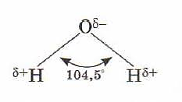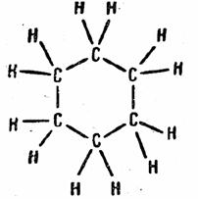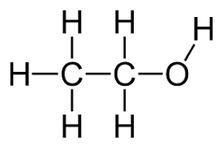

Вода Бензин Спирт

**У зв'язку з тим, що частинки в атомах і молекулах (далі, - речовина) знаходяться в русі, то хаотичні рухи заряджених частинок можна назвати хаотичними слабенькими (мікро)струмами.**

**Навколо кожного мікроструму виникає своє слабеньке (мікро)магнітне поле. А так як величина кожного магнітного поля змінюється в часі, то воно породжує змінюється електричне поле..., яке в свою чергу породжує ще одне (вторинне) магнітне поле, що те-ж змінюється (й т.д.). Ось саме ця:**

**сукупність породжуючих одне-одного змінних електричних і магнітних полів, які поширюються зі швидкістю світла у відкритий простір від їх джерела - рухомих електрично заряджених частинок - називається електромагнітним полем.**

По причине того, что частицы в атомах и молекулах (далее, - вещество) находятся в движении, то хаотичные движения заряженных частиц можно назвать хаотичными микротоками.

Вокруг каждого микротока возникает свое микромагнитное поле. А так как величина каждого магнитного поля изменяется во времени, то оно порождает изменяющееся электрическое поле..., которое в свою очередь порождает ещё одно (вторичное) изменяющееся магнитное поле (и т.д.). Вот именно эта:

совокупность порождающих друг друга изменяющихся электрических и магнитных полей, которые распространяются со скоростью света в открытое пространство от их источника - движущихся электрически заряженных частиц - называется электромагнитным полем.

**Так як відстані між кристалічними гратами речовини, молекулами, атомами і частинками дуже маленькі (близько нанометрів), то відстані переміщення заряджених частинок і, відповідно, "лінійні розміри мікро-струмів" (їх можна назвати мікро-антенами) - дуже маленькі. Тому довжина електромагнітних хвиль, які випромінюють ці мікро-антени, теж становить близько нанометрів. А це оптичний діапазон випромінювання.**

Так как расстояния между кристаллическими решетками вещества, молекулами, атомами и частичками очень маленькие (порядка нанометров), то расстояния перемещения заряженных частиц и, соответственно, "линейные размеры микротоков" (их можно назвать микро-антеннами) - очень маленькие. Поэтому длина электромагнитных волн, которые излучают эти микроантенны, тоже составляет порядка нанометров. А это оптический диапазон излучения.

**Ортодокси припускають, що рух частинок може припинитися тільки при охолоджені речовини до температури абсолютного нуля - нуль градусів за шкалою Кельвіна (за шкалою Цельсія - 273,15°C або -459,67° F за Фаренгейтом). Однак таку температуру охолодження речовини досягти, поки, не вдалося.**

**Рух частинок речовини називають ТЕПЛОВИЙ РУХ. При цьому максимум електромагнітного випромінювання знаходиться в інфрачервоному діапазоні частот і спостерігається від всіх нагрітих тіл. Це випромінювання є демаскуючим фактором на фоні предметів навколишнього середовища.**

Ортодоксы предполагают, что движение частиц может прекратиться только при охлаждении вещества до температуры абсолютного нуля - нуль градусов по шкале КЕЛЬВИНА (по шкале Цельсия (-273,15)°C или (-459,67)°F по Фаренгейту). Однако такую температуру охлаждения вещества достичь, пока, не удалось.

А движение частиц вещества называют ТЕПЛОВОЕ ДВИЖЕНИЕ. При этом электромагнитное излучения в инфракрасном диапазоне частот наблюдается от всех нагретых тел.

Это излучение является демаскирующим фактором теплых предметов на фоне окружающей среды.

**Позитивно і негативно заряджені частинки.**

**Заряджена частинка - частинка, яка має електричний заряд. Зарядженими можуть буті як елементарні частинки, так и атоми, молекули и багатоатомні комплекси (кластери, пилинки, краплі). Заряд завжди кратний елементарному заряду.**

Заряженная частица - частица, которая имеет электрический заряд. Заряженности могут быть как элементарные частицы, так и атомы, молекулы и многоатомные комплексы (кластеры, пылинки, капли). Заряд всегда кратный элементарному заряду.

**Електричний заряд — фізична величина, яка характеризує здатність тіл створювати електромагнітні поля та брати участь в електромагнітній взаємодії. Електричний заряд звичайно позначають латинськими літерами q або великою буквою Q. Одиницею вимірювання електричного заряду в системі одиниць СІ є кулон. Взаємодію електричних зарядів без врахування їх руху вивчає електростатика, а зарядів, що рухаються — електродинаміка.**

**Рух електричних зарядів називається електричним струмом.**

Электрический заряд - физическая величина, характеризующая способность тел создавать электромагнитные поля и участвовать в электромагнитном взаимодействии. Электрический заряд обозначают латинскими буквами q или большой буквой Q. Единицей измерения электрического заряда в системе единиц СИ является кулон. Взаимодействие электрических зарядов без учета их движения изучает электростатика, а движущихся зарядов - электродинамика.

Движение электрических зарядов называется электрическим током.

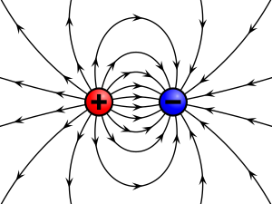

Електрон та позитрон (античастинка електрона).

**Лише дві стабільні частинки, електрон і протон, мають заряд, проте багато з нестабільних частинок також є зарядженими. Заряд всіх частинок (крім кварків) пропорційний заряду електрона, тому його заряд називають одиничним або елементарним і часто позначають латинською літерою е.**

**e = -1.602 176 487(40) ×10−19 Кл.**

**Нерухомі заряди взаємодіють між собою за законом Кулона:**



**Заряди що рухаються створюють магнітне поле, а електричне поле стає змінним. У класичній електродинаміці, на заряд, що рухається у електромагнітному полі діє сила**



**де B — вектор магнітної індукції, а Е — напруженість електричного поля. Для обрахунку цих величин використовують рівняння Максвелла.**

Только две стабильные частицы, электрон и протон, имеют заряд, однако многие из нестабильных частиц также заряженными. Заряд всех частиц (кроме кварков) пропорционален заряду электрона, поэтому его заряд называют единичным или элементарным и часто обозначают латинской буквой е.

e = -1.602 176 487 (40) × 10-19 Кл.

Неподвижные заряды взаимодействуют между собой по закону Кулона:



Заряды движущихся создают магнитное поле, а электрическое поле становится переменным. В классической электродинамике, на движущийся заряд в электромагнитном поле действует сила



где B - вектор магнитной индукции, а Е - напряженность электрического поля.

Для расчета этих величин используют уравнения Максвелла.

**Шкала частот електромагнітних хвиль.**

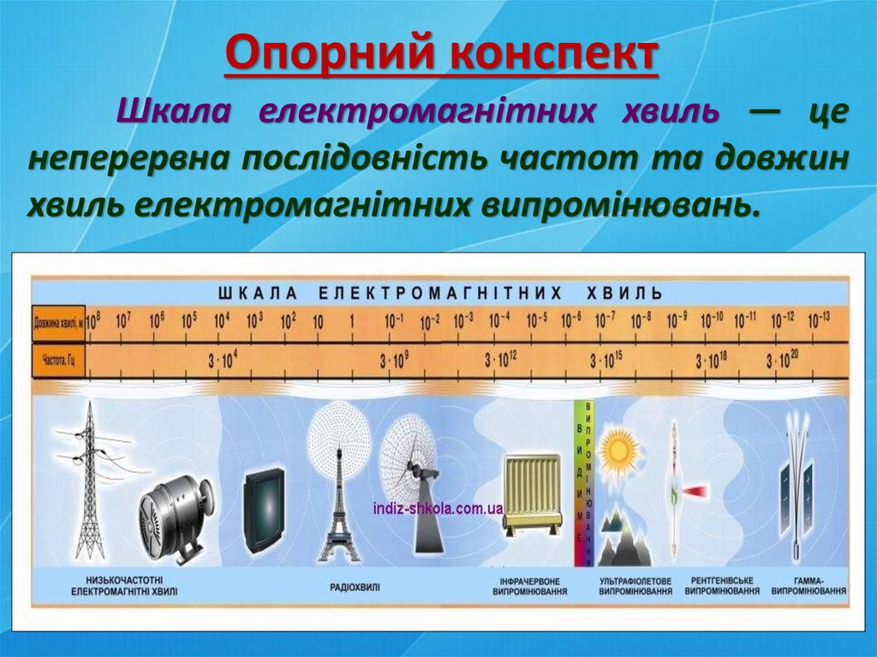

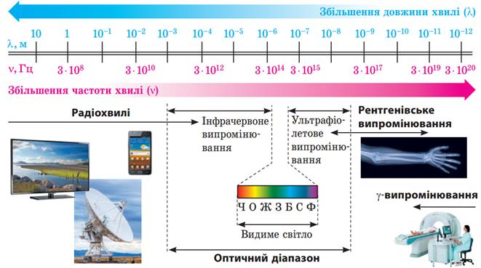

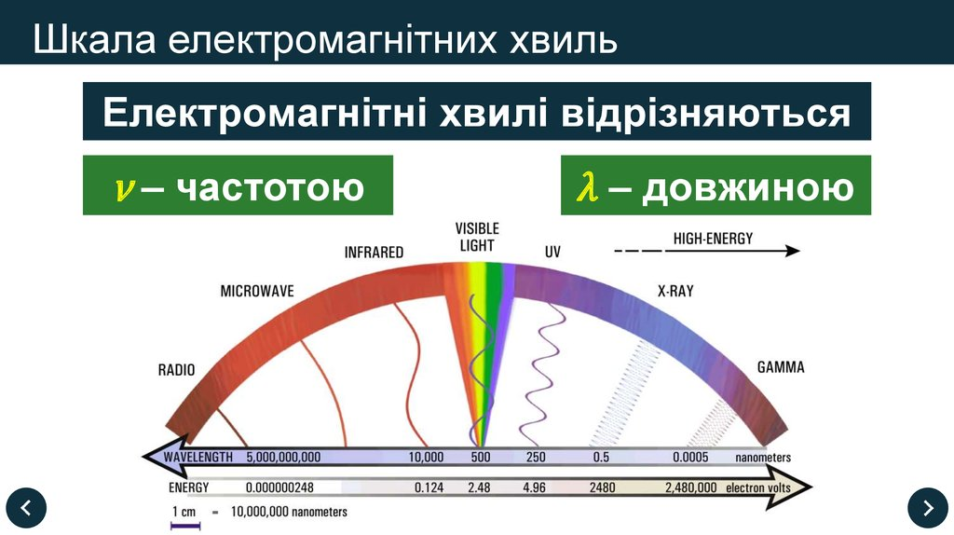

Можливість виявлення електромагнітних хвиль вказує на те, що їх поширення супроводжується перенесенням енергії електромагнітного поля.

Енергія електромагнітної хвилі є сумою енергій електричного й магнітного полів.

З огляду на особливість електромагнітного поля вводиться поняття густини енергії поля, яка дорівнює енергії поля в одиниці об’єму.

Густиною потоку електромагнітного випромінювання називається відношення електромагнітної енергії, яка проходить за одиницю часу через поверхню, перпендикулярну напрямку поширення хвилі, до добутку площі цієї поверхні на час. Густина потоку вимірюється у ватах, поділених на метр квадратний. Густину потоку випромінювання можна знайти як добуток густини енергії електромагнітної хвилі на швидкість її поширення.

https://fizmat.7mile.net/fizika-11/07-enerhiia-elektromahnitnoi-khvyli.files/image066.png

Электромагнитные волны в вакууме распространяются со скоростью **c=299 792 км/с**, то есть со скоростью света.

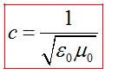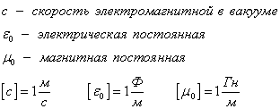

В веществе скорость электромагнитной волны меньше, чем в вакууме. Соотношение между [длиной волна](http://fizmat.by/kursy/kolebanija_volny/uprugie#uprugie_3), ее скоростью, [периодом](http://fizmat.by/kursy/kolebanija_volny/kolebatelnoe#kolebatelnoe_3) и частотой колебаний, полученные для механических волн выполняются и для электромагнитных волн:

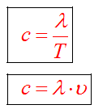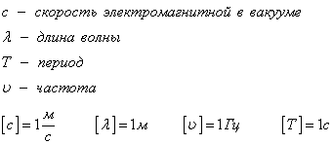

Структурна схема електропостачання характерна для європейських країн

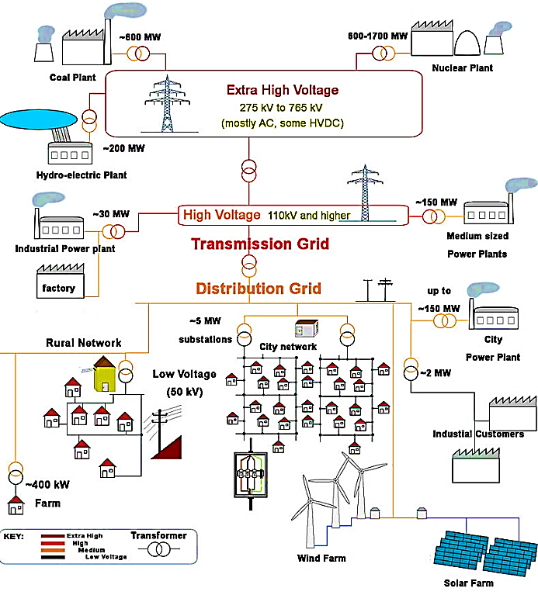

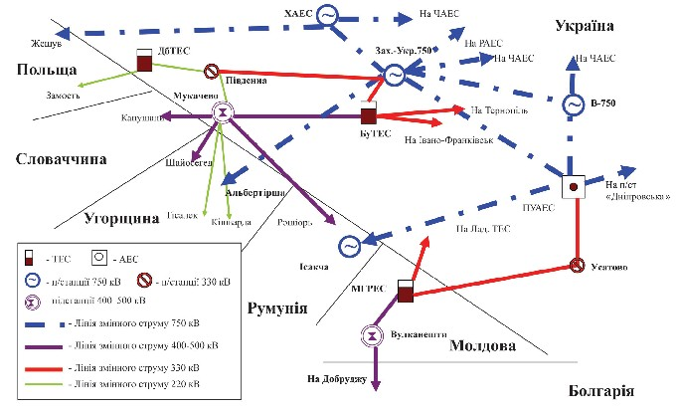

Лінії електропередачі між Україною, Молдовою, Словаччиною, Угорщиною, Румунією і Болгарією.

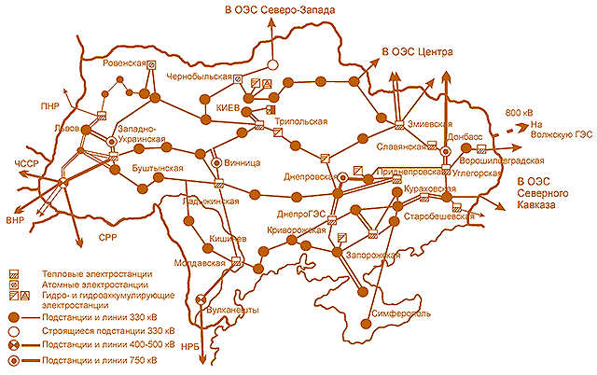

Схема основних електричних мереж ОЕС (виняток мовою оригіналу)

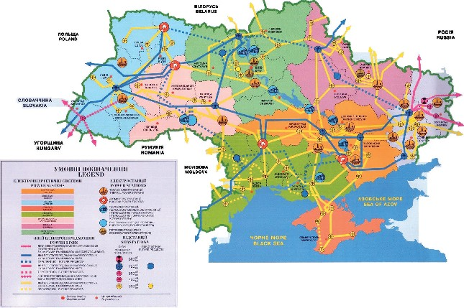

Основні електростанції та електромережі ОЕС України.

В Україні система електропостачання міста як правило включає елементи об’єднаної енергетичної системи, що забезпечують розподіл електроенергії споживачам. До міських електричних мереж відносяться:

* мережі електропостачання напругою 35—110(150) кВ, до складу яких входять кільцеві мережі зі знижуючими підстанціями (ПС), лінії і підстанції глибоких вводів (під підстанцією глибокого вводу розуміється закрита підстанція, яка розташована у житловій або промисловій зоні міста та живиться радіальною зарезервованою повітряною або кабельною лінією електропередачі);
* розподільні мережі напругою 6—10 кВ, до складу яких входять розподільчі пункти (РП) та трансформаторні підстанції (ТП) і лінії, які з'єднують ПС, РП та ТП між собою;
* розподільні мережі 0,4 кВ.

Мережа електропостачання виконує дві основні функції: здійснює паралельну роботу джерел живлення і розподіляє енергію серед районів міста. Подібні мережі виконують у вигляді кільця. Напруга кільцевої мережі визначається розмірами міста. Для великих і дуже великих міст вона виконується на напругу 110 (150) кВ (навколо Києва - 330 кВ).

Розподільні мережі залежно від рівня надійності споживачів поділяються на такі види:

* прості радіальні мережі з мінімальною надійністю;
* петльові схеми (які мають двобічне живлення) як найбільш розповсюджені для розподільних мереж міста;
* петльові автоматизовані мережі. Автоматичне введення резерву застосоване для найбільш відповідальних споживачів.

# **ЯК ПЕРЕДАЄТЬСЯ ЕЛЕКТРОЕНЕРГІЯ І ЯК ЗАПИТАНІ МІСТА І ПІДПРИЄМСТВА**

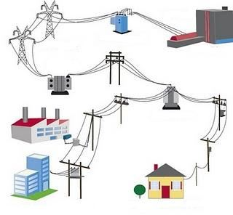

Сучасні системи електропостачання промислових підприємств складаються з пристроїв виробництва електроенергії і (або) пунктів прийому її з енергосистеми – головних знижувальних підстанцій (ДПП), головних розподільних пунктів (ГРП). проміжних розподільних пунктів (РП), десятків і навіть сотень трансформаторних підстанцій (ТП), а також перетворювальних підстанцій (ПП), ліній електропередачі (ЛЕП) значної протяжності, що зв’язують мережеві об’єкти за певними схемами.

Ці схеми характеризуються значним різноманіттям і мають структурний, ієрархічна побудова, що представляє собою орієнтований граф, де коренем є джерела живлення, вершинами – окремі електроприймачі. Між 0-м і 1-м рівнями організовується зовнішнє, 1-м і 5-м – внутрішнє (внутрішньозаводське – 1-3-й рівні, цехове – 3-5-й рівні) електропостачання.

ДЖЕРЕЛА ЖИВЛЕННЯ ВЕЛИКИХ МІСТ

Джерелами харчування електропостачання міст є енергосистема і в  
ласні електростанції підприємств, окремі мікрорайони можуть харчуватися від пунктів прийому електроенергії прилеглих промислових підприємств.

Електропостачання міст здійснюється в основному від районних підстанцій, що живляться від енергосистеми.

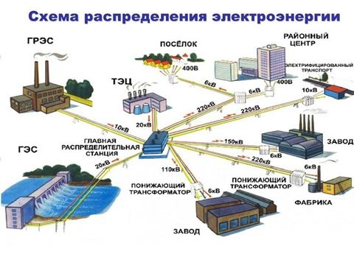

Електропостачання промислових підприємств, міст виконується за допомогою електричних мереж (розподільних мереж до і вище 1 кВ) – каналів передачі і перетворення електроенергії. Харчування конкретного електроприймача (вузла навантаження) здійснюється за основним каналом, яке передбачене проектом.

Однак слід зазначити, що канали живлення електроприймачів внаслідок управління режимами розподілу електроенергії, виведення в плановий ремонт окремого обладнання, а також відмов окремих елементів системи не постійні в часі і можуть в значній мірі у змінах своєї конфігурації. Відбувається це тому, що електричне обладнання системи електропостачання може перебувати в різних станах: в роботі, ремонті або резерві.

З метою забезпечення певної »живучості» і необхідного ступеня надійності системи електропостачання оснащуються релейного захистом і мережевий автоматикою – автоматичним введенням резерву (АРВ), автоматичним повторним включенням (АПВ), автоматичного частотного розвантаженням (АЧР).

**Витік інформації мережами електропостачання.**

Будь-який провідник що виходить за межі контрольованої зони об’єкту може бути причиною втрати інформації що обробляється в приміщенні. До таких каналів витоку інформації відносять мережі електроживлення, телефонні лінії, лінії охоронної та пожежної сигналізації, ланцюги заземлення та будь-які інші металеві проводи або конструкції що виходять за межі приміщення.

Циркулюча в тих чи інших технічних засобах конфіденційна інформація може потрапити в кола і мережі електричного живлення і через них вийти за межі контрольованої зони.

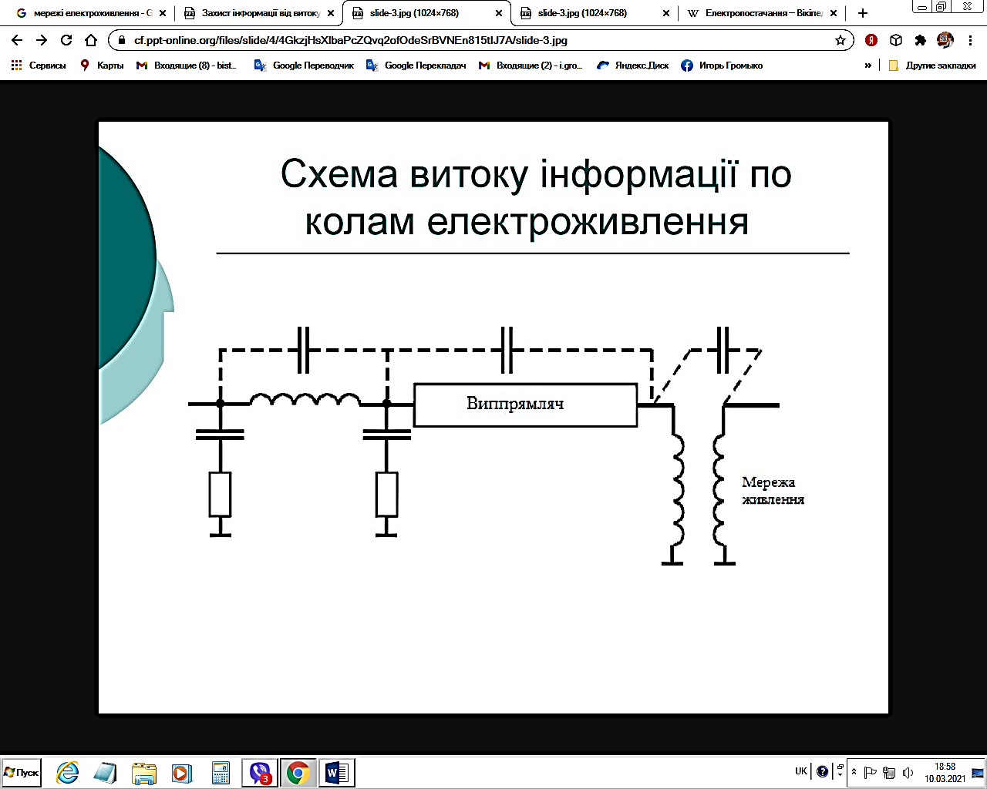

Схема витоку інформації по колам електроживлення.

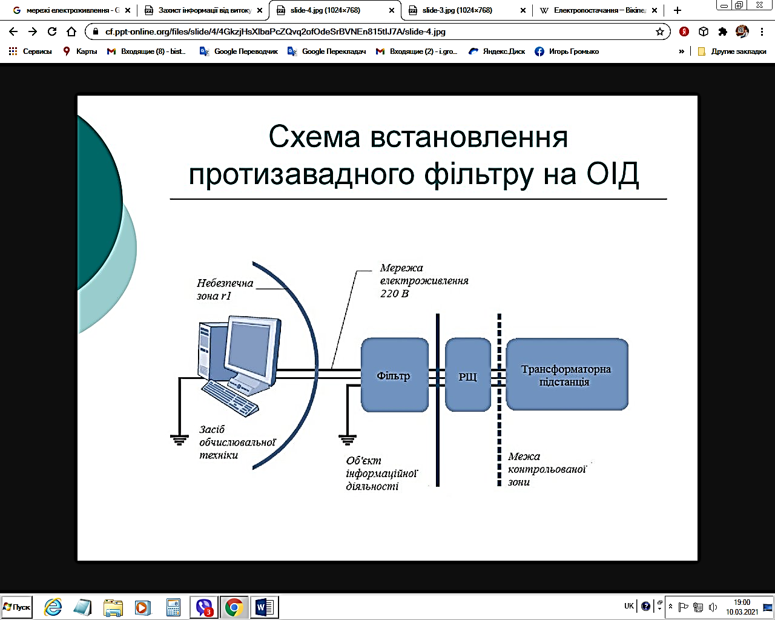

Схема встановлення протизавадного фільтру на ОІД.

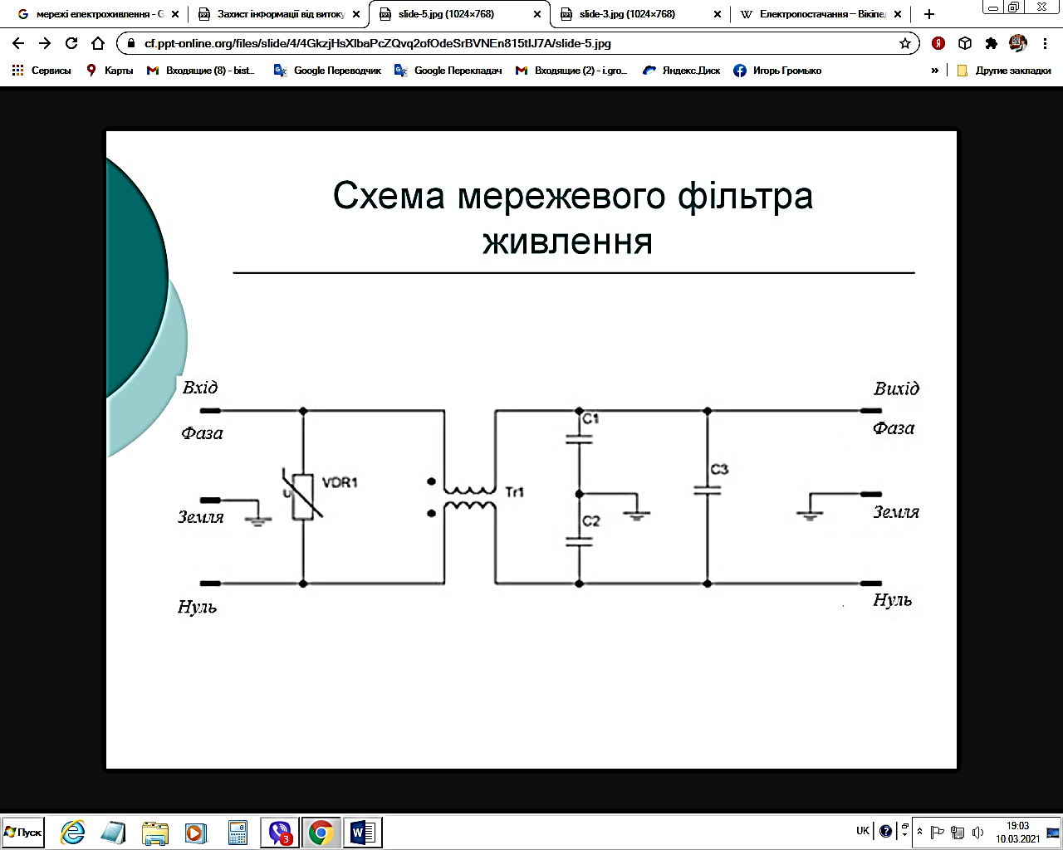

Схема мережевого фільтра живлення.

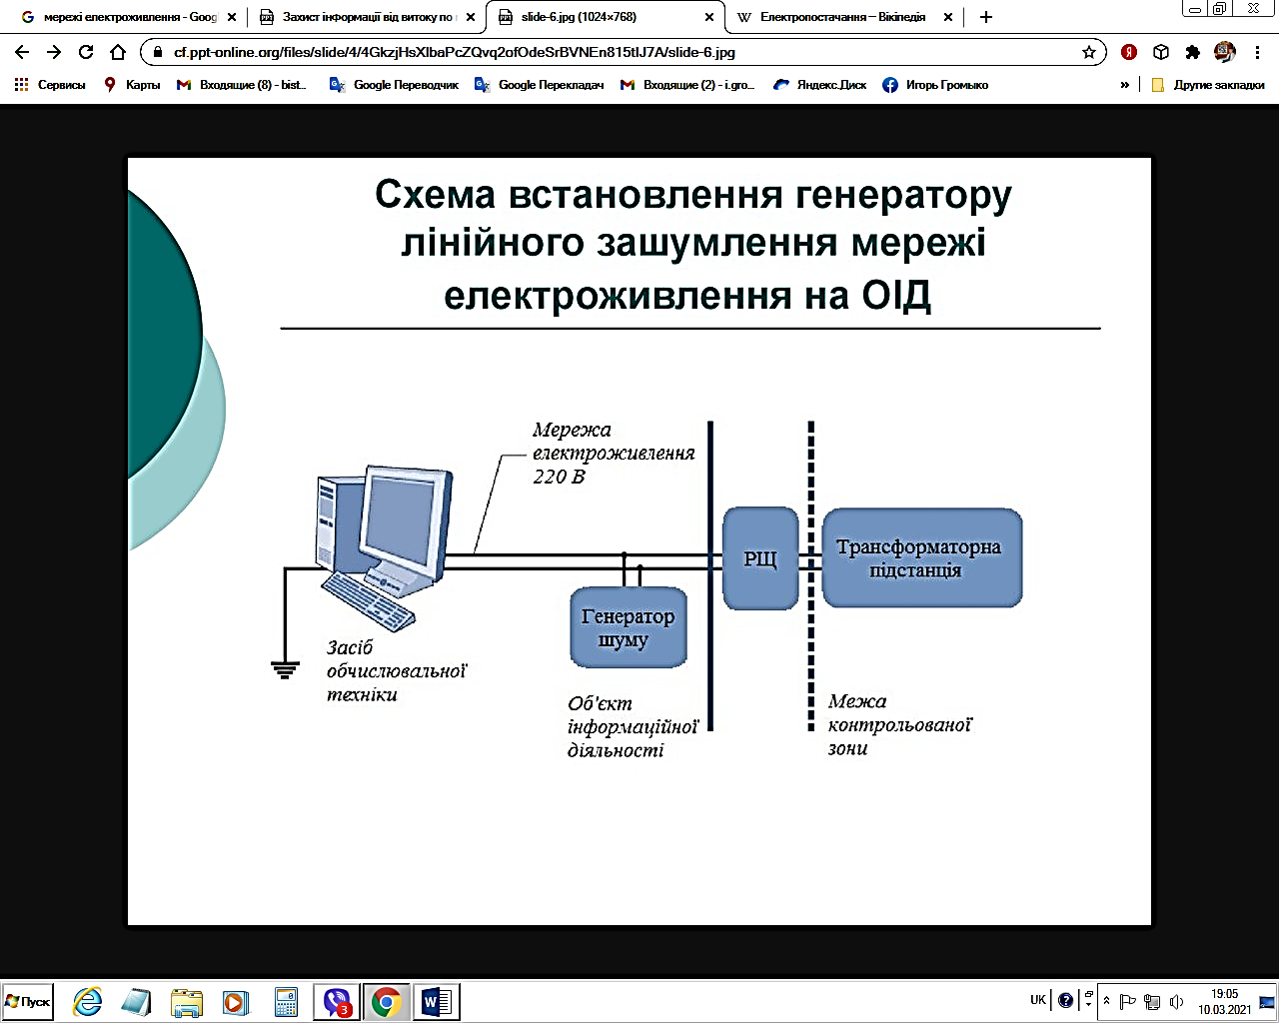

Схема встановлення генератору лінійного зашумлення мережі електроживлення ОІД.

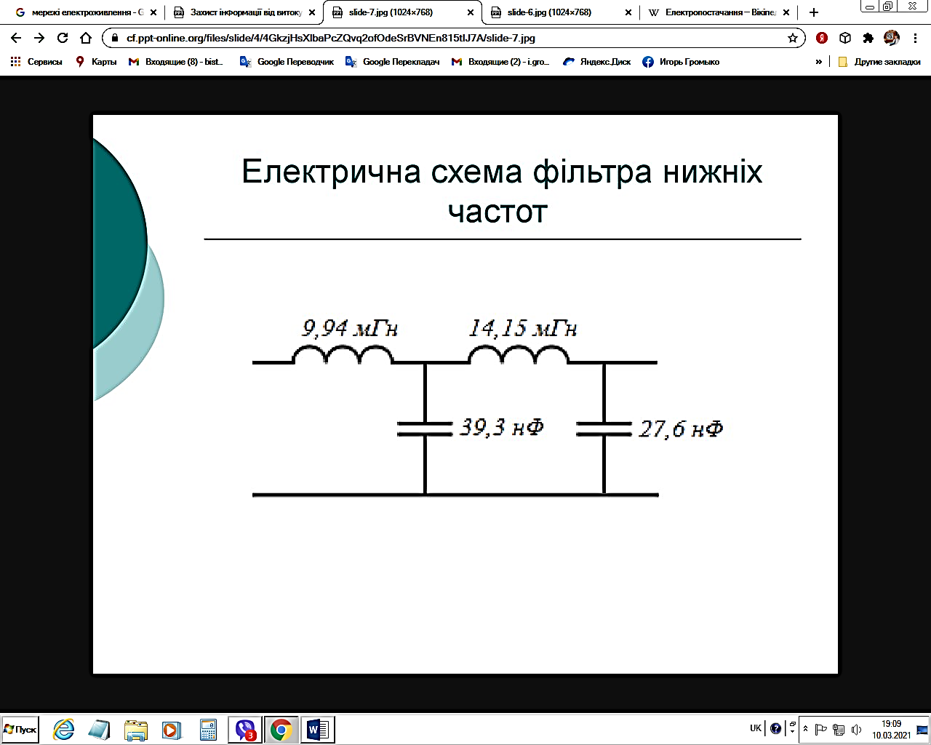

Електрична схема фільтра нижніх частот.

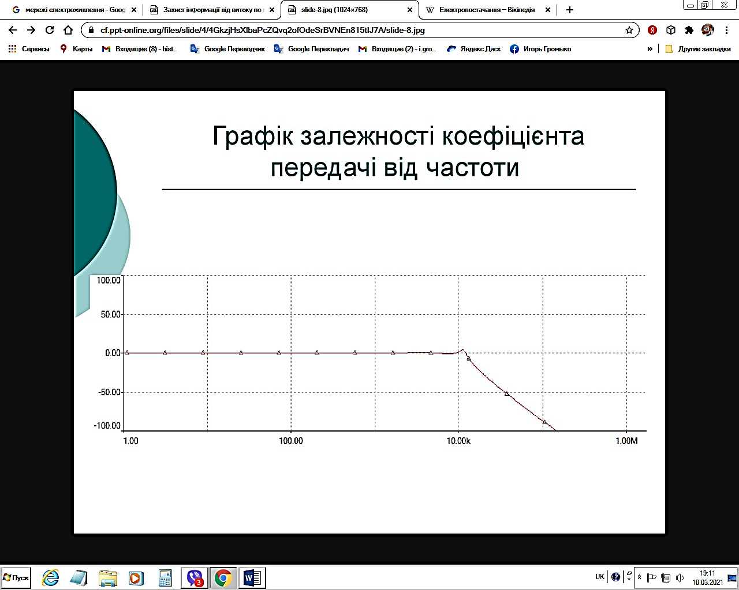

Графік залежності коефіцієнта передачі від частоти.

AND.

Додаток 1.

Таблиця стандартних напруг, частот та розеток

Використана інформація Міністерства торгівлі США[[1]](https://uk.wikipedia.org/wiki/%D0%9F%D0%BE%D0%B1%D1%83%D1%82%D0%BE%D0%B2%D0%B0_%D0%B5%D0%BB%D0%B5%D0%BA%D1%82%D1%80%D0%B8%D1%87%D0%BD%D0%B0_%D0%BC%D0%B5%D1%80%D0%B5%D0%B6%D0%B0#cite_note-1).

|  |  |  |  |  |  |  |  |  |  |  |  |  |  |  |  |  |  |  |  |  |  |  |  |  |  |  |  |  |  |  |  |  |  |  |  |  |  |  |  |  |  |  |  |  |  |  |  |  |  |  |  |  |  |  |  |  |  |  |  |  |  |  |  |  |  |  |  |  |  |  |  |  |  |  |  |  |  |  |  |  |  |  |  |  |  |  |  |  |  |  |  |  |  |  |  |  |  |  |  |  |  |  |  |  |  |  |  |  |  |  |  |  |  |  |  |  |  |  |  |  |  |  |  |  |  |  |  |  |  |  |  |  |  |  |  |  |  |  |  |  |  |  |  |  |  |  |  |  |  |  |  |  |  |  |  |  |  |  |  |  |  |  |  |  |  |  |  |  |  |  |  |  |  |  |  |  |  |  |  |  |  |  |  |  |  |  |  |  |  |  |  |  |  |  |  |  |  |  |  |  |  |  |  |  |  |  |  |  |  |  |  |  |  |  |  |  |  |  |  |  |  |  |  |  |  |  |  |  |  |  |  |  |  |  |  |  |  |  |  |  |  |  |  |  |  |  |  |  |  |  |  |  |  |  |  |  |  |  |  |  |  |  |  |  |  |  |  |  |  |  |  |  |  |  |  |  |  |  |  |  |  |  |  |  |  |  |  |  |  |  |  |  |  |  |  |  |  |  |  |  |  |  |  |  |  |  |  |  |  |  |  |  |  |  |  |  |  |  |  |  |  |  |  |  |  |  |  |  |  |  |  |  |  |  |  |  |  |  |  |  |  |  |  |  |  |  |  |  |  |  |  |  |  |  |  |  |  |  |  |  |  |  |  |  |  |  |  |  |  |  |  |  |  |  |  |  |  |  |  |  |  |  |  |  |  |  |  |  |  |  |  |  |  |  |  |  |  |  |  |  |  |  |  |  |  |  |  |  |  |  |  |  |  |  |  |  |  |  |  |  |  |  |  |  |  |  |  |  |  |  |  |  |  |  |  |  |  |  |  |  |  |  |  |  |  |  |  |  |  |  |  |  |  |  |  |  |  |  |  |  |  |  |  |  |  |  |  |  |  |  |  |  |  |  |  |  |  |  |  |  |  |  |  |  |  |  |  |  |  |  |  |  |  |  |  |  |  |  |  |  |  |  |  |  |  |  |  |  |  |  |  |  |  |  |  |  |  |  |  |  |  |  |  |  |  |  |  |  |  |  |  |  |  |  |  |  |  |  |  |  |  |  |  |  |  |  |  |  |  |  |  |  |  |  |  |  |  |  |  |  |  |  |  |  |  |  |  |  |  |  |  |  |  |  |  |  |  |  |  |  |  |  |  |  |  |  |  |  |  |  |  |  |  |  |  |  |  |  |  |  |  |  |  |  |  |  |  |  |  |  |  |  |  |  |  |  |  |  |  |  |  |  |  |  |  |  |  |  |  |  |  |  |  |  |  |  |  |  |  |  |  |  |  |  |  |  |  |  |  |  |  |  |  |  |  |  |  |  |  |  |  |  |  |  |  |  |  |  |  |  |  |  |  |  |  |  |  |  |  |  |  |  |  |  |  |  |  |  |  |  |  |  |  |  |  |  |  |  |  |  |  |  |  |  |  |  |  |  |  |  |  |  |  |  |  |  |  |  |  |  |  |  |  |  |  |  |  |  |  |  |  |  |  |  |  |  |  |  |  |  |  |  |  |  |  |  |  |  |  |  |  |  |  |  |  |  |  |  |  |  |  |  |  |  |  |  |  |  |  |  |  |  |  |  |  |  |  |  |  |  |  |  |  |  |  |  |  |  |  |  |  |  |  |  |  |  |  |  |  |  |  |  |  |  |  |  |  |  |  |  |  |  |  |  |  |  |  |  |  |  |  |  |  |  |  |  |  |  |  |  |  |  |  |  |  |  |  |  |  |  |  |  |  |  |  |  |  |  |  |  |  |  |  |  |  |  |  |  |  |  |  |  |  |  |  |  |  |  |  |  |  |  |  |  |  |  |  |  |  |  |  |  |  |  |  |  |  |  |  |  |  |  |  |  |  |  |  |  |  |  |  |  |  |  |  |  |  |  |  |  |  |  |  |  |  |  |  |  |  |  |  |  |  |  |  |  |  |  |  |  |  |  |  |  |  |  |  |  |  |  |  |  |  |  |  |  |  |  |  |  |  |  |  |  |  |  |  |  |  |  |  |  |  |  |  |  |  |  |  |  |  |  |  |  |  |  |  |  |  |  |  |  |  |  |  |  |  |  |  |  |  |  |  |  |  |  |  |  |  |  |  |  |  |  |  |  |  |  |  |  |  |  |  |  |  |  |  |  |  |  |  |  |  |  |  |  |  |  |  |  |  |  |  |  |  |  |  |  |  |  |  |  |  |  |  |  |  |  |  |  |  |  |  |  |  |  |  |  |  |  |  |  |  |  |  |  |  |  |  |  |  |  |  |  |  |  |  |  |  |  |  |  |  |  |  |  |  |  |  |  |  |  |  |  |  |  |  |  |  |  |  |  |  |  |  |  |  |  |  |  |  |  |  |  |  |  |
| --- | --- | --- | --- | --- | --- | --- | --- | --- | --- | --- | --- | --- | --- | --- | --- | --- | --- | --- | --- | --- | --- | --- | --- | --- | --- | --- | --- | --- | --- | --- | --- | --- | --- | --- | --- | --- | --- | --- | --- | --- | --- | --- | --- | --- | --- | --- | --- | --- | --- | --- | --- | --- | --- | --- | --- | --- | --- | --- | --- | --- | --- | --- | --- | --- | --- | --- | --- | --- | --- | --- | --- | --- | --- | --- | --- | --- | --- | --- | --- | --- | --- | --- | --- | --- | --- | --- | --- | --- | --- | --- | --- | --- | --- | --- | --- | --- | --- | --- | --- | --- | --- | --- | --- | --- | --- | --- | --- | --- | --- | --- | --- | --- | --- | --- | --- | --- | --- | --- | --- | --- | --- | --- | --- | --- | --- | --- | --- | --- | --- | --- | --- | --- | --- | --- | --- | --- | --- | --- | --- | --- | --- | --- | --- | --- | --- | --- | --- | --- | --- | --- | --- | --- | --- | --- | --- | --- | --- | --- | --- | --- | --- | --- | --- | --- | --- | --- | --- | --- | --- | --- | --- | --- | --- | --- | --- | --- | --- | --- | --- | --- | --- | --- | --- | --- | --- | --- | --- | --- | --- | --- | --- | --- | --- | --- | --- | --- | --- | --- | --- | --- | --- | --- | --- | --- | --- | --- | --- | --- | --- | --- | --- | --- | --- | --- | --- | --- | --- | --- | --- | --- | --- | --- | --- | --- | --- | --- | --- | --- | --- | --- | --- | --- | --- | --- | --- | --- | --- | --- | --- | --- | --- | --- | --- | --- | --- | --- | --- | --- | --- | --- | --- | --- | --- | --- | --- | --- | --- | --- | --- | --- | --- | --- | --- | --- | --- | --- | --- | --- | --- | --- | --- | --- | --- | --- | --- | --- | --- | --- | --- | --- | --- | --- | --- | --- | --- | --- | --- | --- | --- | --- | --- | --- | --- | --- | --- | --- | --- | --- | --- | --- | --- | --- | --- | --- | --- | --- | --- | --- | --- | --- | --- | --- | --- | --- | --- | --- | --- | --- | --- | --- | --- | --- | --- | --- | --- | --- | --- | --- | --- | --- | --- | --- | --- | --- | --- | --- | --- | --- | --- | --- | --- | --- | --- | --- | --- | --- | --- | --- | --- | --- | --- | --- | --- | --- | --- | --- | --- | --- | --- | --- | --- | --- | --- | --- | --- | --- | --- | --- | --- | --- | --- | --- | --- | --- | --- | --- | --- | --- | --- | --- | --- | --- | --- | --- | --- | --- | --- | --- | --- | --- | --- | --- | --- | --- | --- | --- | --- | --- | --- | --- | --- | --- | --- | --- | --- | --- | --- | --- | --- | --- | --- | --- | --- | --- | --- | --- | --- | --- | --- | --- | --- | --- | --- | --- | --- | --- | --- | --- | --- | --- | --- | --- | --- | --- | --- | --- | --- | --- | --- | --- | --- | --- | --- | --- | --- | --- | --- | --- | --- | --- | --- | --- | --- | --- | --- | --- | --- | --- | --- | --- | --- | --- | --- | --- | --- | --- | --- | --- | --- | --- | --- | --- | --- | --- | --- | --- | --- | --- | --- | --- | --- | --- | --- | --- | --- | --- | --- | --- | --- | --- | --- | --- | --- | --- | --- | --- | --- | --- | --- | --- | --- | --- | --- | --- | --- | --- | --- | --- | --- | --- | --- | --- | --- | --- | --- | --- | --- | --- | --- | --- | --- | --- | --- | --- | --- | --- | --- | --- | --- | --- | --- | --- | --- | --- | --- | --- | --- | --- | --- | --- | --- | --- | --- | --- | --- | --- | --- | --- | --- | --- | --- | --- | --- | --- | --- | --- | --- | --- | --- | --- | --- | --- | --- | --- | --- | --- | --- | --- | --- | --- | --- | --- | --- | --- | --- | --- | --- | --- | --- | --- | --- | --- | --- | --- | --- | --- | --- | --- | --- | --- | --- | --- | --- | --- | --- | --- | --- | --- | --- | --- | --- | --- | --- | --- | --- | --- | --- | --- | --- | --- | --- | --- | --- | --- | --- | --- | --- | --- | --- | --- | --- | --- | --- | --- | --- | --- | --- | --- | --- | --- | --- | --- | --- | --- | --- | --- | --- | --- | --- | --- | --- | --- | --- | --- | --- | --- | --- | --- | --- | --- | --- | --- | --- | --- | --- | --- | --- | --- | --- | --- | --- | --- | --- | --- | --- | --- | --- | --- | --- | --- | --- | --- | --- | --- | --- | --- | --- | --- | --- | --- | --- | --- | --- | --- | --- | --- | --- | --- | --- | --- | --- | --- | --- | --- | --- | --- | --- | --- | --- | --- | --- | --- | --- | --- | --- | --- | --- | --- | --- | --- | --- | --- | --- | --- | --- | --- | --- | --- | --- | --- | --- | --- | --- | --- | --- | --- | --- | --- | --- | --- | --- | --- | --- | --- | --- | --- | --- | --- | --- | --- | --- | --- | --- | --- | --- | --- | --- | --- | --- | --- | --- | --- | --- | --- | --- | --- | --- | --- | --- | --- | --- | --- | --- | --- | --- | --- | --- | --- | --- | --- | --- | --- | --- | --- | --- | --- | --- | --- | --- | --- | --- | --- | --- | --- | --- | --- | --- | --- | --- | --- | --- | --- | --- | --- | --- | --- | --- | --- | --- | --- | --- | --- | --- | --- | --- | --- | --- | --- | --- | --- | --- | --- | --- | --- | --- | --- | --- | --- | --- | --- | --- | --- | --- | --- | --- | --- | --- | --- | --- | --- | --- | --- | --- | --- | --- | --- | --- | --- | --- | --- | --- | --- | --- | --- | --- | --- | --- | --- | --- | --- | --- | --- | --- | --- | --- | --- | --- | --- | --- | --- | --- | --- | --- | --- | --- | --- | --- | --- | --- | --- | --- | --- | --- | --- | --- | --- | --- | --- | --- | --- | --- | --- | --- | --- | --- | --- | --- | --- | --- | --- | --- | --- | --- | --- | --- | --- | --- | --- | --- | --- | --- | --- | --- | --- | --- | --- | --- | --- | --- | --- | --- | --- | --- | --- | --- | --- | --- | --- | --- | --- | --- | --- | --- | --- | --- | --- | --- | --- | --- | --- | --- | --- | --- | --- | --- | --- | --- | --- | --- | --- | --- | --- | --- | --- | --- | --- | --- | --- | --- | --- | --- | --- | --- | --- | --- | --- | --- | --- | --- | --- | --- | --- | --- | --- | --- | --- | --- | --- | --- | --- | --- | --- | --- | --- | --- | --- | --- | --- | --- | --- | --- | --- | --- | --- | --- | --- | --- | --- | --- | --- | --- | --- | --- | --- | --- | --- | --- | --- | --- | --- | --- | --- | --- | --- | --- | --- | --- | --- | --- | --- | --- | --- | --- | --- | --- | --- | --- | --- | --- | --- | --- | --- | --- | --- | --- | --- | --- | --- | --- | --- | --- | --- | --- | --- | --- | --- | --- | --- | --- | --- | --- | --- | --- | --- | --- | --- | --- | --- | --- | --- | --- | --- | --- | --- | --- | --- | --- | --- | --- | --- | --- | --- | --- | --- | --- | --- | --- | --- | --- | --- | --- | --- | --- | --- | --- | --- | --- | --- | --- | --- | --- | --- | --- | --- | --- | --- | --- | --- | --- | --- | --- | --- | --- | --- | --- | --- | --- | --- | --- | --- | --- | --- | --- | --- | --- | --- | --- | --- | --- | --- | --- | --- | --- | --- | --- | --- |
| | **Регіон** | **Типи розеток** | [**Напруга**](https://uk.wikipedia.org/wiki/%D0%9D%D0%B0%D0%BF%D1%80%D1%83%D0%B3%D0%B0)**,**[**В**](https://uk.wikipedia.org/wiki/%D0%92%D0%BE%D0%BB%D1%8C%D1%82) | [**Частота**](https://uk.wikipedia.org/wiki/%D0%A7%D0%B0%D1%81%D1%82%D0%BE%D1%82%D0%B0)**, [Гц](https://uk.wikipedia.org/wiki/%D0%93%D0%B5%D1%80%D1%86" \o "Герц)** | **Примітки** | | --- | --- | --- | --- | --- | | [Австралія](https://uk.wikipedia.org/wiki/%D0%90%D0%B2%D1%81%D1%82%D1%80%D0%B0%D0%BB%D1%96%D1%8F) | I | 230 В | 50 Гц | У 2000 році побутова напруга відповідно до стандарту AS 60038 була визначена, як 230 В з межами +10% −6%. Це було зроблено для гармонізації напруг, однак 240 В (та 250 В, що зустрічається рідше[[2]](https://uk.wikipedia.org/wiki/%D0%9F%D0%BE%D0%B1%D1%83%D1%82%D0%BE%D0%B2%D0%B0_%D0%B5%D0%BB%D0%B5%D0%BA%D1%82%D1%80%D0%B8%D1%87%D0%BD%D0%B0_%D0%BC%D0%B5%D1%80%D0%B5%D0%B6%D0%B0#cite_note-2)) знаходиться в допустимих межах та зустрічається досить часто[[3]](https://uk.wikipedia.org/wiki/%D0%9F%D0%BE%D0%B1%D1%83%D1%82%D0%BE%D0%B2%D0%B0_%D0%B5%D0%BB%D0%B5%D0%BA%D1%82%D1%80%D0%B8%D1%87%D0%BD%D0%B0_%D0%BC%D0%B5%D1%80%D0%B5%D0%B6%D0%B0#cite_note-3). Побутова напруга в народі досі називається два-сорок вольтова ([англ.](https://uk.wikipedia.org/wiki/%D0%90%D0%BD%D0%B3%D0%BB%D1%96%D0%B9%D1%81%D1%8C%D0%BA%D0%B0_%D0%BC%D0%BE%D0%B2%D0%B0" \o "Англійська мова) *two-forty volts*). Ванні кімнати у готелях часто обладнані розетками типу I, C та A, що марковані «тільки для бритв». Живлення трьома фазами (415 В) також зустрічається[[4]](https://uk.wikipedia.org/wiki/%D0%9F%D0%BE%D0%B1%D1%83%D1%82%D0%BE%D0%B2%D0%B0_%D0%B5%D0%BB%D0%B5%D0%BA%D1%82%D1%80%D0%B8%D1%87%D0%BD%D0%B0_%D0%BC%D0%B5%D1%80%D0%B5%D0%B6%D0%B0#cite_note-4). | | [Австрія](https://uk.wikipedia.org/wiki/%D0%90%D0%B2%D1%81%D1%82%D1%80%D1%96%D1%8F) | C, F | 230 В | 50 Гц |  | | [Азербайджан](https://uk.wikipedia.org/wiki/%D0%90%D0%B7%D0%B5%D1%80%D0%B1%D0%B0%D0%B9%D0%B4%D0%B6%D0%B0%D0%BD) | C, F | 230 В | 50 Гц |  | | [Азорські острови](https://uk.wikipedia.org/wiki/%D0%90%D0%B7%D0%BE%D1%80%D1%81%D1%8C%D0%BA%D1%96_%D0%BE%D1%81%D1%82%D1%80%D0%BE%D0%B2%D0%B8) | C, F | 220 В | 50 Гц |  | | [Албанія](https://uk.wikipedia.org/wiki/%D0%90%D0%BB%D0%B1%D0%B0%D0%BD%D1%96%D1%8F) | C, F, L | 230 В | 50 Гц | Розетки типу F та L є стандартними. Розетки типу L можуть використовуватись як для великих штепселів (16А), так і для малих (10А). Обидві розетки сумісні з штепселями типу C ([Євророзетка](https://uk.wikipedia.org/w/index.php?title=%D0%84%D0%B2%D1%80%D0%BE%D1%80%D0%BE%D0%B7%D0%B5%D1%82%D0%BA%D0%B0&action=edit&redlink=1" \o "Євророзетка (ще не написана))). Напруга була гармонізована зі стандартним для [ЄС](https://uk.wikipedia.org/wiki/%D0%84%D0%B2%D1%80%D0%BE%D0%BF%D0%B5%D0%B9%D1%81%D1%8C%D0%BA%D0%B8%D0%B9_%D1%81%D0%BE%D1%8E%D0%B7) 400/230 В однак звичайні діючі значення 380/220 В. | | [Алжир](https://uk.wikipedia.org/wiki/%D0%90%D0%BB%D0%B6%D0%B8%D1%80) | C, F | 230 В | 50 Гц |  | | [Американське Самоа](https://uk.wikipedia.org/wiki/%D0%90%D0%BC%D0%B5%D1%80%D0%B8%D0%BA%D0%B0%D0%BD%D1%81%D1%8C%D0%BA%D0%B5_%D0%A1%D0%B0%D0%BC%D0%BE%D0%B0) | A, B, F, I | 120 В | 60 Гц |  | | [Андорра](https://uk.wikipedia.org/wiki/%D0%90%D0%BD%D0%B4%D0%BE%D1%80%D1%80%D0%B0) | C, F | 230 В | 50 Гц |  | | [Ангілья](https://uk.wikipedia.org/wiki/%D0%90%D0%BD%D0%B3%D1%96%D0%BB%D1%8C%D1%8F) | A, B | 110 В | 60 Гц |  | | [Ангола](https://uk.wikipedia.org/wiki/%D0%90%D0%BD%D0%B3%D0%BE%D0%BB%D0%B0) | C | 220 В | 50 Гц |  | | [Антигуа](https://uk.wikipedia.org/wiki/%D0%90%D0%BD%D1%82%D0%B8%D0%B3%D1%83%D0%B0) | A, B | 230 В | 60 Гц | У аеропорту використовується 110 В. | | [Аоминь](https://uk.wikipedia.org/wiki/%D0%90%D0%BE%D0%BC%D0%B8%D0%BD%D1%8C) | D, F, G, M | 220 В | 50 Гц | Офіційного стандарту немає. Однак у Вантажному терміналі зовнішньої гавані [англ.](https://uk.wikipedia.org/wiki/%D0%90%D0%BD%D0%B3%D0%BB%D1%96%D0%B9%D1%81%D1%8C%D0%BA%D0%B0_%D0%BC%D0%BE%D0%B2%D0%B0" \o "Англійська мова) *Outer Harbour Ferry Terminal*, що був збудований португальським урядом перед передачею Китаю, стандартними були типи E та F. Після передачі у Аомині був прийнятий стандартним тип G для житлових та урядових будівель. Тип F зустрічається рідко. До 1980-х зустрічалась напруга 110 В, але сьогодні від неї відмовились. | | [Аргентина](https://uk.wikipedia.org/wiki/%D0%90%D1%80%D0%B3%D0%B5%D0%BD%D1%82%D0%B8%D0%BD%D0%B0) | C, I | 220 В | 50 Гц | Фаза та нуль обернені для типу розетки I у порівнянні з більшістю інших країн. | | [Аруба](https://uk.wikipedia.org/wiki/%D0%90%D1%80%D1%83%D0%B1%D0%B0) | A, B, F | 127 В | 60 Гц | Колонія Лаго 115 В. | | [Афганістан](https://uk.wikipedia.org/wiki/%D0%90%D1%84%D0%B3%D0%B0%D0%BD%D1%96%D1%81%D1%82%D0%B0%D0%BD) | C, D, F | 240 В | 50 Гц | Напруга може варіюватися в межах 160–280 В. | | [Багамські острови](https://uk.wikipedia.org/wiki/%D0%91%D0%B0%D0%B3%D0%B0%D0%BC%D1%81%D1%8C%D0%BA%D1%96_%D0%BE%D1%81%D1%82%D1%80%D0%BE%D0%B2%D0%B8) | A, B | 120 В | 60 Гц | також є 50 Гц у деяких районах | | [Балеарські острови](https://uk.wikipedia.org/wiki/%D0%91%D0%B0%D0%BB%D0%B5%D0%B0%D1%80%D1%81%D1%8C%D0%BA%D1%96_%D0%BE%D1%81%D1%82%D1%80%D0%BE%D0%B2%D0%B8) | C, F | 220 В | 50 Гц |  | | [Бангладеш](https://uk.wikipedia.org/wiki/%D0%91%D0%B0%D0%BD%D0%B3%D0%BB%D0%B0%D0%B4%D0%B5%D1%88) | A, C, D, G, K | 220 В | 50 Гц |  | | [Барбадос](https://uk.wikipedia.org/wiki/%D0%91%D0%B0%D1%80%D0%B1%D0%B0%D0%B4%D0%BE%D1%81) | A, B | 115 В | 50 Гц |  | | [Бахрейн](https://uk.wikipedia.org/wiki/%D0%91%D0%B0%D1%85%D1%80%D0%B5%D0%B9%D0%BD) | C, G | 230 В | 50 Гц | Штепселі типу C поширені з аудіо/відео обладнанням. Включаються в розетку G з використанням або вставляються з виштовхуванням вниз шторки. Останні спосіб застосовується широко, однак є небезпечним. | | [Беліз](https://uk.wikipedia.org/wiki/%D0%91%D0%B5%D0%BB%D1%96%D0%B7) | A, B, G | 110 В, 220 В | 60 Гц |  | | [Бельгія](https://uk.wikipedia.org/wiki/%D0%91%D0%B5%D0%BB%D1%8C%D0%B3%D1%96%D1%8F) | C, E | 230 В | 50 Гц |  | | [Бенін](https://uk.wikipedia.org/wiki/%D0%91%D0%B5%D0%BD%D1%96%D0%BD) | C, E | 220 В | 50 Гц |  | | [Бермудські острови](https://uk.wikipedia.org/wiki/%D0%91%D0%B5%D1%80%D0%BC%D1%83%D0%B4%D1%81%D1%8C%D0%BA%D1%96_%D0%BE%D1%81%D1%82%D1%80%D0%BE%D0%B2%D0%B8) | A, B | 120 В | 60 Гц |  | | [Білорусь](https://uk.wikipedia.org/wiki/%D0%91%D1%96%D0%BB%D0%BE%D1%80%D1%83%D1%81%D1%8C) | C | 220 В | 50 Гц |  | | [Болгарія](https://uk.wikipedia.org/wiki/%D0%91%D0%BE%D0%BB%D0%B3%D0%B0%D1%80%D1%96%D1%8F) | C, F | 230 В | 50 Гц |  | | [Болівія](https://uk.wikipedia.org/wiki/%D0%91%D0%BE%D0%BB%D1%96%D0%B2%D1%96%D1%8F) | A, C | 220 В | 50 Гц |  | | [Боснія](https://uk.wikipedia.org/wiki/%D0%91%D0%BE%D1%81%D0%BD%D1%96%D1%8F_%D1%96_%D0%93%D0%B5%D1%80%D1%86%D0%B5%D0%B3%D0%BE%D0%B2%D0%B8%D0%BD%D0%B0) | C, F | 230 В | 50 Гц | Гармонізовано зі стандартними для [ЄС](https://uk.wikipedia.org/wiki/%D0%84%D0%B2%D1%80%D0%BE%D0%BF%D0%B5%D0%B9%D1%81%D1%8C%D0%BA%D0%B8%D0%B9_%D1%81%D0%BE%D1%8E%D0%B7) 400/230 В | | [Ботсвана](https://uk.wikipedia.org/wiki/%D0%91%D0%BE%D1%82%D1%81%D0%B2%D0%B0%D0%BD%D0%B0) | D, G, M | 230 В | 50 Гц |  | | [Бразилія](https://uk.wikipedia.org/wiki/%D0%91%D1%80%D0%B0%D0%B7%D0%B8%D0%BB%D1%96%D1%8F) | A, B, C, I, IEC 60906-1 | 127 В, 220 В | 60 Гц | Розетки типу I є стандартними для мережі 220 В та розеток і пристроїв на територіях, де поширена мережа 127 В. Електропроводка, що розрахована на дві напруги є загальною для потужних пристроїв, таких як сушильні апарати для одягу або електричний душ, які використовують напругу 220 В навіть у 127-вольтових районах. В залежності від району напруга може бути 115, 127 або 220 В. Типи A, B та C інколи об'єднані (плоскі з округлими кінцями та заземлюючим роз'ємом) так що всі вони можуть використовуватись. Також слід зазначити, що 1 січня 2010 року Бразилія перейшла до міжнародної розетки типу IEC 60906-1, що подібний до типу J, але не сумісний з ним. З цього часу усі пристрої та нові будинки мають відповідати новому стандарту. | | [Бруней](https://uk.wikipedia.org/wiki/%D0%91%D1%80%D1%83%D0%BD%D0%B5%D0%B9) | G | 240 В | 50 Гц |  | | [Буркіна-Фасо](https://uk.wikipedia.org/wiki/%D0%91%D1%83%D1%80%D0%BA%D1%96%D0%BD%D0%B0-%D0%A4%D0%B0%D1%81%D0%BE) | C, E | 220 В | 50 Гц |  | | [Бутан](https://uk.wikipedia.org/wiki/%D0%91%D1%83%D1%82%D0%B0%D0%BD) | D, F, G, M | 230 В | 50 Гц |  | | [Бурунді](https://uk.wikipedia.org/wiki/%D0%91%D1%83%D1%80%D1%83%D0%BD%D0%B4%D1%96) | C, E | 220 В | 50 Гц |  | | [Вануату](https://uk.wikipedia.org/wiki/%D0%92%D0%B0%D0%BD%D1%83%D0%B0%D1%82%D1%83) | I | 230 В | 50 Гц |  | | [Велика Британія](https://uk.wikipedia.org/wiki/%D0%92%D0%B5%D0%BB%D0%B8%D0%BA%D0%B0_%D0%91%D1%80%D0%B8%D1%82%D0%B0%D0%BD%D1%96%D1%8F) | G, D, M | 230 В | 50 Гц | Межі коливання напруги 230 В +10%/−6% (від 216.2 до 253 В), розширені у 2008 до 230 В ±10% (від 207 В до 253 В). Напруга підтримується на рівні 240 В (220 В раніше у Північній Ірландії). В основному зустрічається тип G. Розетка для бритви (подібна до типу C) іноді зустрічається у ванних кімнатах для живлення малопотужного обладнання. Іноді у них зустрічається 110 В та 240 В в одному корпусі або перемикач для вибору напруги. Розетка типу G зазвичай має вимикач. Розетки та штепселі типу IEC 60309 використовуються у промислових районах та на будівництві, так само як і для зовнішнього встановлення для житлових та інших прибудованих приміщень. Розетки типів D та M використовувались на початку 1960-х але поступово від них відмовились через відсутність внутрішнього запобіжника. На сьогодні їх застосовують для спеціальних цілей — освітлення сцен на телебаченні та у театрі. Країни співдружності використовують аналогічну систему. | | [Венесуела](https://uk.wikipedia.org/wiki/%D0%92%D0%B5%D0%BD%D0%B5%D1%81%D1%83%D0%B5%D0%BB%D0%B0) | A, B | 120 В | 60 Гц | Тип Nema 10-50 зустрічається у домогосподарствах для 240 В/208 В, що служить тільки для кондиціювання повітря та для деяких потужних установок. | | [В'єтнам](https://uk.wikipedia.org/wiki/%D0%92%27%D1%94%D1%82%D0%BD%D0%B0%D0%BC) | A, C, G | 220 В | 50 Гц | Тип A використовується у Південному В'єтнамі, а тип С — у Північному (відповідно до розділення за 17 паралеллю). Тип G можна знайти лише в окремих нових дорогих готелях, що в основному були побудовані девелоперами з Сінгапуру та Гонконгу. Але цей тип ніколи не зустрічається в будинках, магазинах або офісах. | | [Віргінські острови](https://uk.wikipedia.org/wiki/%D0%92%D1%96%D1%80%D0%B3%D1%96%D0%BD%D1%81%D1%8C%D0%BA%D1%96_%D0%BE%D1%81%D1%82%D1%80%D0%BE%D0%B2%D0%B8) | A, B | 110 В | 60 Гц |  | | [Вірменія](https://uk.wikipedia.org/wiki/%D0%92%D1%96%D1%80%D0%BC%D0%B5%D0%BD%D1%96%D1%8F) | C, F | 230 В | 50 Гц |  | | [Габон](https://uk.wikipedia.org/wiki/%D0%93%D0%B0%D0%B1%D0%BE%D0%BD) | C | 220 В | 50 Гц |  | | [Гамбія](https://uk.wikipedia.org/wiki/%D0%93%D0%B0%D0%BC%D0%B1%D1%96%D1%8F) | G | 230 В | 50 Гц |  | | [Гаїті](https://uk.wikipedia.org/wiki/%D0%93%D0%B0%D1%97%D1%82%D1%96) | A, B | 110 В | 60 Гц |  | | [Гана](https://uk.wikipedia.org/wiki/%D0%93%D0%B0%D0%BD%D0%B0) | D, G | 230 В | 50 Гц |  | | [Гаяна](https://uk.wikipedia.org/wiki/%D0%93%D0%B0%D1%8F%D0%BD%D0%B0) | A, B, D, G | 240 В | 60 Гц | Поєднання 50 Гц та 60 Гц розподільчих мереж за даними компанії Guyana Power and Light. Переведення мережі 50 Гц до 60 Гц у процесі виконання | | [Гваделупа](https://uk.wikipedia.org/wiki/%D0%93%D0%B2%D0%B0%D0%B4%D0%B5%D0%BB%D1%83%D0%BF%D0%B0) | C, D, E | 230 В | 50 Гц |  | | [Гватемала](https://uk.wikipedia.org/wiki/%D0%93%D0%B2%D0%B0%D1%82%D0%B5%D0%BC%D0%B0%D0%BB%D0%B0) | A, B | 120 В | 60 Гц |  | | [Гвінея](https://uk.wikipedia.org/wiki/%D0%93%D0%B2%D1%96%D0%BD%D0%B5%D1%8F) | C, F, K | 220 В | 50 Гц |  | | [Гвінея-Бісау](https://uk.wikipedia.org/wiki/%D0%93%D0%B2%D1%96%D0%BD%D0%B5%D1%8F-%D0%91%D1%96%D1%81%D0%B0%D1%83) | C | 220 В | 50 Гц |  | | [Гібралтар](https://uk.wikipedia.org/wiki/%D0%93%D1%96%D0%B1%D1%80%D0%B0%D0%BB%D1%82%D0%B0%D1%80) | G, K | 240 В | 50 Гц | Тип K використовувався при розвитку Європорта датськими будівельниками. У інших випадках використовуються британське обладнання. | | [Гондурас](https://uk.wikipedia.org/wiki/%D0%93%D0%BE%D0%BD%D0%B4%D1%83%D1%80%D0%B0%D1%81) | A, B | 110 В | 60 Гц |  | | [Гонконг](https://uk.wikipedia.org/wiki/%D0%93%D0%BE%D0%BD%D0%BA%D0%BE%D0%BD%D0%B3) | G, M, D | 220 В | 50 Гц | В основному ґрунтується на британській системі. Тип G використовується майже у всіх продуктах, в той час як значно рідший М — при необхідності струмів 13~15A. Іноді розетка для бритви (схожа на тип C) може бути знайдена у деяких ванних кімнатах, для забезпечення малопотужних пристроїв. Вони майже завжди мають розетки 110 В та 220 В в одному корпусі, чи з перемикачем напруг, що іноді позначені 110 В/220 В. Такий тип не поширений в Гонконгу та Великій Британії. Була ще мала версія типу D на 2 А, наразі вона вийшла з ужитку. | | [Греція](https://uk.wikipedia.org/wiki/%D0%93%D1%80%D0%B5%D1%86%D1%96%D1%8F) | C, F | 230 В | 50 Гц | Тип F ([«Schuko»](https://uk.wikipedia.org/wiki/Schuko), [грец.](https://uk.wikipedia.org/wiki/%D0%93%D1%80%D0%B5%D1%86%D1%8C%D0%BA%D0%B0_%D0%BC%D0%BE%D0%B2%D0%B0" \o "Грецька мова) Σούκο) стандарт де-факто для нових розеток. Тип C та «Tripoliko» (подібний до типу J та типу H після 1989 року) наявні тільки у старих інженерних мережах. Малопотужні установки використовують тип С, більш потужні — E та F чи F. На [Керкіра](https://uk.wikipedia.org/wiki/%D0%9A%D0%B5%D1%80%D0%BA%D1%96%D1%80%D0%B0) досі використовується тип C 220 В при 50 Гц, як і раніше по всій Греції. | | [Гренландія](https://uk.wikipedia.org/wiki/%D0%93%D1%80%D0%B5%D0%BD%D0%BB%D0%B0%D0%BD%D0%B4%D1%96%D1%8F) | C, E, F, K | 220 В | 50 Гц | див. Данія. | | [Гренада](https://uk.wikipedia.org/wiki/%D0%93%D1%80%D0%B5%D0%BD%D0%B0%D0%B4%D0%B0) | G | 230 В | 50 Гц |  | | [Грузія](https://uk.wikipedia.org/wiki/%D0%93%D1%80%D1%83%D0%B7%D1%96%D1%8F) | C | 220 В | 50 Гц |  | | [Гуам](https://uk.wikipedia.org/wiki/%D0%93%D1%83%D0%B0%D0%BC) | A, B | 110 В | 60 Гц |  | | [Данія](https://uk.wikipedia.org/wiki/%D0%94%D0%B0%D0%BD%D1%96%D1%8F) | C, E, F, K | 230 В | 50 Гц | Тип E додано з липня 2008 року, тип F — з листопада 2011. Розетки типу C заборонені у будинках, побудованих після квітня 1975 року. Усі нові розетки мають бути захищені від дітей. Стара напруга 220 В. Трифазна система 400 В часто зустрічається. Використовуються розетки та штепселі стандарту IEC 60309-2, чи датського [IP20](https://da.wikipedia.org/wiki/Dansk_flerpolet_system) — відомі як «komfurstik» чи «380V-stik». | | [Джибуті](https://uk.wikipedia.org/wiki/%D0%94%D0%B6%D0%B8%D0%B1%D1%83%D1%82%D1%96) | C, E | 220 В | 50 Гц |  | | [Домініка](https://uk.wikipedia.org/wiki/%D0%94%D0%BE%D0%BC%D1%96%D0%BD%D1%96%D0%BA%D0%B0) | D, G | 230 В | 50 Гц |  | | [Домініканська республіка](https://uk.wikipedia.org/wiki/%D0%94%D0%BE%D0%BC%D1%96%D0%BD%D1%96%D0%BA%D0%B0%D0%BD%D1%81%D1%8C%D0%BA%D0%B0_%D1%80%D0%B5%D1%81%D0%BF%D1%83%D0%B1%D0%BB%D1%96%D0%BA%D0%B0) | A, B | 110 В | 60 Гц |  | | [Еквадор](https://uk.wikipedia.org/wiki/%D0%95%D0%BA%D0%B2%D0%B0%D0%B4%D0%BE%D1%80) | A, B | 120 В | 60 Гц |  | | [Екваторіальна Гвінея](https://uk.wikipedia.org/wiki/%D0%95%D0%BA%D0%B2%D0%B0%D1%82%D0%BE%D1%80%D1%96%D0%B0%D0%BB%D1%8C%D0%BD%D0%B0_%D0%93%D0%B2%D1%96%D0%BD%D0%B5%D1%8F) | C, E | 220 В | 50 Гц |  | | [Еритрея](https://uk.wikipedia.org/wiki/%D0%95%D1%80%D0%B8%D1%82%D1%80%D0%B5%D1%8F) | C | 230 В | 50 Гц |  | | [Естонія](https://uk.wikipedia.org/wiki/%D0%95%D1%81%D1%82%D0%BE%D0%BD%D1%96%D1%8F) | C, F | 230 В | 50 Гц |  | | [Ефіопія](https://uk.wikipedia.org/wiki/%D0%95%D1%84%D1%96%D0%BE%D0%BF%D1%96%D1%8F) | C, E, F, L | 220 В | 50 Гц |  | | [Єгипет](https://uk.wikipedia.org/wiki/%D0%84%D0%B3%D0%B8%D0%BF%D0%B5%D1%82) | C | 220 В | 50 Гц |  | | [Замбія](https://uk.wikipedia.org/wiki/%D0%97%D0%B0%D0%BC%D0%B1%D1%96%D1%8F) | C, D, G | 230 В | 50 Гц |  | | [Зімбабве](https://uk.wikipedia.org/wiki/%D0%97%D1%96%D0%BC%D0%B1%D0%B0%D0%B1%D0%B2%D0%B5) | D, G | 220 В | 50 Гц |  | | [Ізраїль](https://uk.wikipedia.org/wiki/%D0%86%D0%B7%D1%80%D0%B0%D1%97%D0%BB%D1%8C) | C, H, M | 230 В | 50 Гц | Стандарт на розетки та штепселі типу H був недавно модифікований з метою використання круглих штирів, так що більшість сучасних розеток можуть застосовуватись з розетками типів C та H. Розетки типу M застосовуються для кондиціонерів. Аналогічні розетки та штепселі використовуються у районах, що контролюються [Палестинською автономією](https://uk.wikipedia.org/wiki/%D0%9F%D0%B0%D0%BB%D0%B5%D1%81%D1%82%D0%B8%D0%BD%D1%81%D1%8C%D0%BA%D0%B0_%D0%B0%D0%B2%D1%82%D0%BE%D0%BD%D0%BE%D0%BC%D1%96%D1%8F) | | [Індія](https://uk.wikipedia.org/wiki/%D0%86%D0%BD%D0%B4%D1%96%D1%8F) | C, D, M | 230 В | 50 Гц | Електропостачання побутових споживачів здійснюється по двом проводам з напругою 240 В, допустимі коливання 6%, максимальне навантаження 40 А. Велика кількість розеток універсальні та підходять до більшості штепселів без адаптерів. Зазвичай використовується комбінація штепселів типів C, D ат M. | | [Індонезія](https://uk.wikipedia.org/wiki/%D0%86%D0%BD%D0%B4%D0%BE%D0%BD%D0%B5%D0%B7%D1%96%D1%8F) | C, F, G | 220 В | 50 Гц | Розетки та штепселі типу G широко не вживаються. | | [Іран](https://uk.wikipedia.org/wiki/%D0%86%D1%80%D0%B0%D0%BD) | C, F | 220 В | 50 Гц | Розетки типу C менш вживані та зустрічаються тільки у старих інженерних мережах, у нових використовується тип F. Розетки типу С застосовуються для малопотужних пристроїв. | | [Ірак](https://uk.wikipedia.org/wiki/%D0%86%D1%80%D0%B0%D0%BA) | C, D, G | 230 В | 50 Гц |  | | [Ірландія](https://uk.wikipedia.org/wiki/%D0%86%D1%80%D0%BB%D0%B0%D0%BD%D0%B4%D1%96%D1%8F) | G, D, M, F | 230 В | 50 Гц | Розетки та штепселі типу G є стандартними відповідно до стандартів Національної служби стандартів Ірландії ([англ.](https://uk.wikipedia.org/wiki/%D0%90%D0%BD%D0%B3%D0%BB%D1%96%D0%B9%D1%81%D1%8C%D0%BA%D0%B0_%D0%BC%D0%BE%D0%B2%D0%B0" \o "Англійська мова) *National Standards Authority of Ireland*) I.S. 401 (штепсель) I.S. 411 (розетка). Застарілі чи спеціальні інженерні мережі можуть бути типів D та M (як у Великій Британії). Тип F (бокове заземлення) іноді зустрічається в старих інженерних мережах можливо через те, що більшість часу на початку розвитку електричних мереж Ірландії вони були під сильним впливом компанії [Siemens](https://uk.wikipedia.org/wiki/Siemens" \o "Siemens). Раніше було 220 В. Розетка для бритви (подібна до типу C) іноді зустрічається у ванних кімнатах для живлення малопотужного обладнання. Іноді у них зустрічається 110 В та 230 В в одному корпусі або перемикач для вибору напруги, що іноді позначається 115 В та 230 В. Розетка типу G часто має вимикач на корпусі. Трансформатори на 110 В з заземленою центральною точкою часто використовуються для промислових пересувних пристроїв. Штепселі типу M дозволяється застосовувати при струмі не більше 5 А. Така вимога дозволяє заживлювати розетки типу М від побутової 10-амперної мережі та керувати ними хатніми вимикачами світла. | | [Ісландія](https://uk.wikipedia.org/wiki/%D0%86%D1%81%D0%BB%D0%B0%D0%BD%D0%B4%D1%96%D1%8F) | C, F | 230 В | 50 Гц |  | | [Іспанія](https://uk.wikipedia.org/wiki/%D0%86%D1%81%D0%BF%D0%B0%D0%BD%D1%96%D1%8F) | C, F | 230 В | 50 Гц | Раніше 220 В. | | [Італія](https://uk.wikipedia.org/wiki/%D0%86%D1%82%D0%B0%D0%BB%D1%96%D1%8F) | C, F, L | 230 В | 50 Гц | Найбільш поширені розетки мають отвори у формі цифри 8 для сумісності з 16- та 10-амперними версіями штепселів типу L, але у готелях поширеніший тип на 10 А. Розети типу [Schuko](https://uk.wikipedia.org/wiki/Schuko" \o "Schuko) не звичайні, але адаптери на потужність до 1500 Вт широко розповсюджені. Розетки типу C не використовують у нових мережах. Італійські настінні розподільчі коробки подібні до американських, але зазвичай монтуються горизонтально. У старих мережах зустрічаються круглі коробки. Раніше 220 В. | | [Ємен](https://uk.wikipedia.org/wiki/%D0%84%D0%BC%D0%B5%D0%BD) | A, D, G | 230 В | 50 Гц |  | | [Йорданія](https://uk.wikipedia.org/wiki/%D0%99%D0%BE%D1%80%D0%B4%D0%B0%D0%BD%D1%96%D1%8F) | B, C, D, F, G, J | 230 В | 50 Гц |  | | [Кабо-Верде](https://uk.wikipedia.org/wiki/%D0%9A%D0%B0%D0%B1%D0%BE-%D0%92%D0%B5%D1%80%D0%B4%D0%B5) | C, F | 220 В | 50 Гц |  | | [Казахстан](https://uk.wikipedia.org/wiki/%D0%9A%D0%B0%D0%B7%D0%B0%D1%85%D1%81%D1%82%D0%B0%D0%BD) | C, E, F | 220 В | 50 Гц | Офіційного стандарту немає. Коливання напруги в межах 220 В ±10%. Справжній рівень напруги варіюється від 150 до 200 В через нестабільну електричну мережу. | | [Кайманові острови](https://uk.wikipedia.org/wiki/%D0%9A%D0%B0%D0%B9%D0%BC%D0%B0%D0%BD%D0%BE%D0%B2%D1%96_%D0%BE%D1%81%D1%82%D1%80%D0%BE%D0%B2%D0%B8) | A, B | 120 В | 60 Гц |  | | [Камбоджа](https://uk.wikipedia.org/wiki/%D0%9A%D0%B0%D0%BC%D0%B1%D0%BE%D0%B4%D0%B6%D0%B0) | A, C, G | 230 В | 50 Гц |  | | [Камерун](https://uk.wikipedia.org/wiki/%D0%9A%D0%B0%D0%BC%D0%B5%D1%80%D1%83%D0%BD) | C, E | 220 В | 50 Гц |  | | [Канада](https://uk.wikipedia.org/wiki/%D0%9A%D0%B0%D0%BD%D0%B0%D0%B4%D0%B0) | A, B | 120 В | 60 Гц | Маленькі будівлі (як житлові будинки) постачаються за системою окремих фаз 240/120 В, причому240 В використовується для великих навантажень, 120 В — для усіх інших. Тип розеток A використовується тільки для ремонтів (будинки до 1950-х без заземлення), тип B — для нового будівництва та реконструкцій. 20-амперна розетка типу B з Т-подібним отвором може використовуватись у новому будівництві на кухнях. Низьковольтна трифазна системи 208/120 В та 600/347 В використовуються у більших будівлях. | | [Канарські острови](https://uk.wikipedia.org/wiki/%D0%9A%D0%B0%D0%BD%D0%B0%D1%80%D1%81%D1%8C%D0%BA%D1%96_%D0%BE%D1%81%D1%82%D1%80%D0%BE%D0%B2%D0%B8) | C, E, F, L | 220 В | 50 Гц |  | | [Катар](https://uk.wikipedia.org/wiki/%D0%9A%D0%B0%D1%82%D0%B0%D1%80) | D, G | 240 В | 50 Гц |  | | [Кенія](https://uk.wikipedia.org/wiki/%D0%9A%D0%B5%D0%BD%D1%96%D1%8F) | G | 240 В | 50 Гц |  | | [Киргизстан](https://uk.wikipedia.org/wiki/%D0%9A%D0%B8%D1%80%D0%B3%D0%B8%D0%B7%D1%81%D1%82%D0%B0%D0%BD) | C | 220 В | 50 Гц |  | | [Китай](https://uk.wikipedia.org/wiki/%D0%9A%D0%B8%D1%82%D0%B0%D0%B9) | A, C, I | 220 В | 50 Гц | Більшість настінних розеток одночасно підтримуються типи A та I. Деякі типи також підтримують тип C (отвори у розетках плоскі в середин та заокруглені по сторонах), так що можуть використовуватись типи A, C чи I (без заземлення). Другі за поширенням розетки типу I (з заземленням). Розетки типу A підходять виключно до штепселів з штирями однакової товщини, поляризовані розетки типу А потребують використання перехідника. Не залежно від типу розетки напруга у Китаї завжди 220 В. | | [Кіпр](https://uk.wikipedia.org/wiki/%D0%9A%D1%96%D0%BF%D1%80) | G | 240 В | 50 Гц |  | | [Кірибаті](https://uk.wikipedia.org/wiki/%D0%9A%D1%96%D1%80%D0%B8%D0%B1%D0%B0%D1%82%D1%96) | I | 240 В | 50 Гц |  | | [Колумбія](https://uk.wikipedia.org/wiki/%D0%9A%D0%BE%D0%BB%D1%83%D0%BC%D0%B1%D1%96%D1%8F) | A, B | 120 В | 60 Гц | Потужні кондиціонери, ресторанне устаткування, електропечі, духові шафи використовують 240 В. З'єднання проводів, практичне використання та стандарти відповідають Колумбійським електротехнічним правилам та нормам ([ісп.](https://uk.wikipedia.org/wiki/%D0%86%D1%81%D0%BF%D0%B0%D0%BD%D1%81%D1%8C%D0%BA%D0%B0_%D0%BC%D0%BE%D0%B2%D0%B0" \o "Іспанська мова) *Código Eléctrico Colombiano*), що подібні до Норм проектування, установки та експлуатації електричного обладнання США. | | [Коморські острови](https://uk.wikipedia.org/wiki/%D0%9A%D0%BE%D0%BC%D0%BE%D1%80%D1%81%D1%8C%D0%BA%D1%96_%D0%BE%D1%81%D1%82%D1%80%D0%BE%D0%B2%D0%B8) | C, E | 220 В | 50 Гц |  | | [Конго, Демократична Республіка](https://uk.wikipedia.org/wiki/%D0%94%D0%B5%D0%BC%D0%BE%D0%BA%D1%80%D0%B0%D1%82%D0%B8%D1%87%D0%BD%D0%B0_%D1%80%D0%B5%D1%81%D0%BF%D1%83%D0%B1%D0%BB%D1%96%D0%BA%D0%B0_%D0%9A%D0%BE%D0%BD%D0%B3%D0%BE) | C, D | 220 В | 50 Гц |  | | [Конго, Республіка](https://uk.wikipedia.org/wiki/%D0%A0%D0%B5%D1%81%D0%BF%D1%83%D0%B1%D0%BB%D1%96%D0%BA%D0%B0_%D0%9A%D0%BE%D0%BD%D0%B3%D0%BE) | C, E | 230 В | 50 Гц |  | | [Коста-Рика](https://uk.wikipedia.org/wiki/%D0%9A%D0%BE%D1%81%D1%82%D0%B0-%D0%A0%D0%B8%D0%BA%D0%B0) | A, B | 120 В | 60 Гц |  | | [Кот-д'Івуар](https://uk.wikipedia.org/wiki/%D0%9A%D0%BE%D1%82-%D0%B4%27%D0%86%D0%B2%D1%83%D0%B0%D1%80) (Берег Слонової Кістки) | C, E | 230 В | 50 Гц |  | | [Куба](https://uk.wikipedia.org/wiki/%D0%9A%D1%83%D0%B1%D0%B0) | A, B | 110 В | 60 Гц |  | | [Кувейт](https://uk.wikipedia.org/wiki/%D0%9A%D1%83%D0%B2%D0%B5%D0%B9%D1%82) | C, G | 240 В | 50 Гц |  | | [Кюрасао](https://uk.wikipedia.org/wiki/%D0%9A%D1%8E%D1%80%D0%B0%D1%81%D0%B0%D0%BE) | A, B, C | 127 В | 50 Гц |  | | [Лаос](https://uk.wikipedia.org/wiki/%D0%9B%D0%B0%D0%BE%D1%81) | A, B, C, E, F | 230 В | 50 Гц |  | | [Латвія](https://uk.wikipedia.org/wiki/%D0%9B%D0%B0%D1%82%D0%B2%D1%96%D1%8F) | C, F | 230 В | 50 Гц | Гармонізовано зі стандартними для [ЄС](https://uk.wikipedia.org/wiki/%D0%84%D0%B2%D1%80%D0%BE%D0%BF%D0%B5%D0%B9%D1%81%D1%8C%D0%BA%D0%B8%D0%B9_%D1%81%D0%BE%D1%8E%D0%B7) 400/230 В | | [Лесото](https://uk.wikipedia.org/wiki/%D0%9B%D0%B5%D1%81%D0%BE%D1%82%D0%BE) | M | 220 В | 50 Гц |  | | [Литва](https://uk.wikipedia.org/wiki/%D0%9B%D0%B8%D1%82%D0%B2%D0%B0) | C, F | 230 В | 50 Гц |  | | [Ліберія](https://uk.wikipedia.org/wiki/%D0%9B%D1%96%D0%B1%D0%B5%D1%80%D1%96%D1%8F) | A, B, C, E, F | 120 В та 240 В | 50 Гц | Раніше 60 Гц, тепер офіційно 50 Гц. Багато приватних електростанцій досі 60 Гц. Типи A та B застосовуються для 110 В; типи C та F — для 230/240 В. Більша частина централізоване енергосистеми була знищена під час громадянської війни, що розпочалась у 1990 році. Постачальники електричної енергії для населення досі працюють в обмеженому режимі. Місцеві постачальники можуть змінювати напругу та не давати таку, що передбачається конкретним типом розетки. | | [Ліван](https://uk.wikipedia.org/wiki/%D0%9B%D1%96%D0%B2%D0%B0%D0%BD) | A, C, | 220 В | 50 Гц | Майже всі розетки типу C. До 1999 напруга, що використовувалась була на рівні 100 В, а не 200. | | [Лівія](https://uk.wikipedia.org/wiki/%D0%9B%D1%96%D0%B2%D1%96%D1%8F) | D, L | 127 В | 50 Гц | У містах Барка, [Бенгазі](https://uk.wikipedia.org/wiki/%D0%91%D0%B5%D0%BD%D0%B3%D0%B0%D0%B7%D1%96), Дерна, Себха та [Тобрук](https://uk.wikipedia.org/wiki/%D0%A2%D0%BE%D0%B1%D1%80%D1%83%D0%BA" \o "Тобрук) — 230 В. | | [Ліхтенштейн](https://uk.wikipedia.org/wiki/%D0%9B%D1%96%D1%85%D1%82%D0%B5%D0%BD%D1%88%D1%82%D0%B5%D0%B9%D0%BD) | C, J | 230 В | 50 Гц | Швейцарські норми, тип C у вигляді CEE 7/16. | | [Люксембург](https://uk.wikipedia.org/wiki/%D0%9B%D1%8E%D0%BA%D1%81%D0%B5%D0%BC%D0%B1%D1%83%D1%80%D0%B3) | C, F | 230 В | 50 Гц | Раніше 220 В. | | [Маврикій](https://uk.wikipedia.org/wiki/%D0%9C%D0%B0%D0%B2%D1%80%D0%B8%D0%BA%D1%96%D0%B9) | C, G | 230 В | 50 Гц |  | | [Мавританія](https://uk.wikipedia.org/wiki/%D0%9C%D0%B0%D0%B2%D1%80%D0%B8%D1%82%D0%B0%D0%BD%D1%96%D1%8F) | C | 220 В | 50 Гц |  | | [Мадагаскар](https://uk.wikipedia.org/wiki/%D0%9C%D0%B0%D0%B4%D0%B0%D0%B3%D0%B0%D1%81%D0%BA%D0%B0%D1%80) | C, D, E, J, K | 127 В, 220 В | 50 Гц |  | | [Мадейра](https://uk.wikipedia.org/wiki/%D0%9C%D0%B0%D0%B4%D0%B5%D0%B9%D1%80%D0%B0_(%D0%B0%D1%80%D1%85%D1%96%D0%BF%D0%B5%D0%BB%D0%B0%D0%B3)) | C, F | 230 В | 50 Гц | Хоча «офіційний» рівень напруги 230 В у деяких частинах острова від майже або рівно 240 В | | [Північна Македонія](https://uk.wikipedia.org/wiki/%D0%9F%D1%96%D0%B2%D0%BD%D1%96%D1%87%D0%BD%D0%B0_%D0%9C%D0%B0%D0%BA%D0%B5%D0%B4%D0%BE%D0%BD%D1%96%D1%8F) | C, F | 230 В | 50 Гц | Гармонізовано зі стандартними для [ЄС](https://uk.wikipedia.org/wiki/%D0%84%D0%B2%D1%80%D0%BE%D0%BF%D0%B5%D0%B9%D1%81%D1%8C%D0%BA%D0%B8%D0%B9_%D1%81%D0%BE%D1%8E%D0%B7) 400/230 В | | [Малаві](https://uk.wikipedia.org/wiki/%D0%9C%D0%B0%D0%BB%D0%B0%D0%B2%D1%96) | G | 230 В | 50 Гц |  | | [Малайзія](https://uk.wikipedia.org/wiki/%D0%9C%D0%B0%D0%BB%D0%B0%D0%B9%D0%B7%D1%96%D1%8F) | C, G | 240 В | 50 Гц | Офіційний рівень напруги 230 В з коливаннями +10%,-6%. Однак постачається напруга 240 В, що входить до заданого діапазону. Райони, що отримують живлення від приватних енергокомпаній, наприклад деякі частини [Пенангу](https://uk.wikipedia.org/wiki/%D0%9F%D0%B5%D0%BD%D0%B0%D0%BD%D0%B3" \o "Пенанг) та [Кедаху](https://uk.wikipedia.org/wiki/%D0%9A%D0%B5%D0%B4%D0%B0%D1%85" \o "Кедах), отримують чесні 230 В. Віддалені села, що отримують живлення від не приєднаних до спільної електричної мереж дизель-генераторів (маленькі села та/чи ізольовані курорти на островах досить далеко від континенту, що не дає прокласти підводну кабельну лінію) можуть отримувати нестабільну за якістю електроенергію з більшою напругою (до 260 В у деяких районах). Розетки типу C поширенні з аудіо/відео обладнанням. Включення в розетки типу G з адаптерами або простим вштовхуванням з відсуванням шторки широко поширене, хоча останнє і небезпечно. З кінця 1990-х призначені для типу С розетки можуть бути на деяких подовжувачах, що продаються в країні для зручності у використанні поширених пристроїв з штекерами типу С. Тип С також зустрічається у спеціальних розетках для бритв в більшості готелів. Зазначені раніше розетки також мають конектор типу А, що видає 110 В для зручності туристів. Розетки типу M зазвичай використовуються для кондиціювання (особливо якщо кондиціонер потребує магнітний статор), важкого промислового обладнання, освітлювальних прожекторів та, але менш уживані, для пральних машин та сушок для одягу. Це відбувається через те, що більшість нових пральних машин, що продаються у країні, споряджаються штекером типу G та вони також є компактними агрегатами два-в-одному (один і та ж ємність для прання та сушіння). У сільській місцевості також використовується тип А, але досить рідко та не є стандартним. | | [Малі](https://uk.wikipedia.org/wiki/%D0%9C%D0%B0%D0%BB%D1%96) | C, E | 220 В | 50 Гц |  | | [Мальдіви](https://uk.wikipedia.org/wiki/%D0%9C%D0%B0%D0%BB%D1%8C%D0%B4%D1%96%D0%B2%D0%B8) | A, D, G, J, K, L | 230 В | 50 Гц |  | | [Мальта](https://uk.wikipedia.org/wiki/%D0%9C%D0%B0%D0%BB%D1%8C%D1%82%D0%B0) | G | 230 В | 50 Гц |  | | [Марокко](https://uk.wikipedia.org/wiki/%D0%9C%D0%B0%D1%80%D0%BE%D0%BA%D0%BA%D0%BE) | C, E | 127 В, 220 В | 50 Гц | Переведення на напругу 220 В розпочалось у 1980х, на сьогодні більшість мереж має 220 В. | | [Мартиніка](https://uk.wikipedia.org/wiki/%D0%9C%D0%B0%D1%80%D1%82%D0%B8%D0%BD%D1%96%D0%BA%D0%B0) | C, D, E | 220 В | 50 Гц |  | | [Мексика](https://uk.wikipedia.org/wiki/%D0%9C%D0%B5%D0%BA%D1%81%D0%B8%D0%BA%D0%B0) | A, B | 127 В | 60 Гц | Тип B стає більше застосовуваним. Напруг може коливатись в межах +/- 10% , що дає межі від 114 В до 140 В). Розщеплення фази широко досупне тому місцеві електрики схильні до з'єднання фаз у розетки типу A/B для отримання 240 В для кондиціонерів або пральних машин чи сушок. | | [Мікронезія](https://uk.wikipedia.org/wiki/%D0%A4%D0%B5%D0%B4%D0%B5%D1%80%D0%B0%D1%82%D0%B8%D0%B2%D0%BD%D1%96_%D0%A8%D1%82%D0%B0%D1%82%D0%B8_%D0%9C%D1%96%D0%BA%D1%80%D0%BE%D0%BD%D0%B5%D0%B7%D1%96%D1%97) | A, B | 120 В | 60 Гц |  | | [Мозамбік](https://uk.wikipedia.org/wiki/%D0%9C%D0%BE%D0%B7%D0%B0%D0%BC%D0%B1%D1%96%D0%BA) | C, F, M | 220 В | 50 Гц | Тип M зустрічається тільки поблизу кордону з Південно-Африканською республікою включно зі столицею [Мапуту](https://uk.wikipedia.org/wiki/%D0%9C%D0%B0%D0%BF%D1%83%D1%82%D1%83). | | [Молдова](https://uk.wikipedia.org/wiki/%D0%9C%D0%BE%D0%BB%D0%B4%D0%BE%D0%B2%D0%B0) | C, F | 220 В | 50 Гц | Сумісне зі стандартами [ЄС](https://uk.wikipedia.org/wiki/%D0%84%D0%B2%D1%80%D0%BE%D0%BF%D0%B5%D0%B9%D1%81%D1%8C%D0%BA%D0%B8%D0%B9_%D1%81%D0%BE%D1%8E%D0%B7) та ГОСТами [СРСР](https://uk.wikipedia.org/wiki/%D0%A1%D0%A0%D0%A1%D0%A0). | | [Монако](https://uk.wikipedia.org/wiki/%D0%9C%D0%BE%D0%BD%D0%B0%D0%BA%D0%BE) | C, D, E, F | 230 В | 50 Гц | Постачається з Франції | | [Монголія](https://uk.wikipedia.org/wiki/%D0%9C%D0%BE%D0%BD%D0%B3%D0%BE%D0%BB%D1%96%D1%8F) | C, E | 220 В | 50 Гц |  | | [Монтсеррат](https://uk.wikipedia.org/wiki/%D0%9C%D0%BE%D0%BD%D1%82%D1%81%D0%B5%D1%80%D1%80%D0%B0%D1%82) | A, B | 230 В | 60 Гц |  | | [М'янма](https://uk.wikipedia.org/wiki/%D0%9C%27%D1%8F%D0%BD%D0%BC%D0%B0) | C, D, F, G | 230 В | 50 Гц | Тип G зустрічається, в основному, у найкращих готелях. Також більшість готельних мереж стверджують, що мають розетки, які підходять для штепселів типу I та, можливо, інших типів. У 2012 влада планувала додати тип А, оскільки велика кількість машин імпортується з [Таїланду](https://uk.wikipedia.org/wiki/%D0%A2%D0%B0%D1%97%D0%BB%D0%B0%D0%BD%D0%B4). | | [Намібія](https://uk.wikipedia.org/wiki/%D0%9D%D0%B0%D0%BC%D1%96%D0%B1%D1%96%D1%8F) | D, M | 220 В | 50 Гц |  | | [Науру](https://uk.wikipedia.org/wiki/%D0%9D%D0%B0%D1%83%D1%80%D1%83) | I | 240 В | 50 Гц |  | | [Непал](https://uk.wikipedia.org/wiki/%D0%9D%D0%B5%D0%BF%D0%B0%D0%BB) | C, D, M | 230 В | 50 Гц |  | | [Нігер](https://uk.wikipedia.org/wiki/%D0%9D%D1%96%D0%B3%D0%B5%D1%80) | A, B, C, D, E, F | 220 В | 50 Гц |  | | [Нігерія](https://uk.wikipedia.org/wiki/%D0%9D%D1%96%D0%B3%D0%B5%D1%80%D1%96%D1%8F) | D, G | 240 В | 50 Гц |  | | [Нідерланди](https://uk.wikipedia.org/wiki/%D0%9D%D1%96%D0%B4%D0%B5%D1%80%D0%BB%D0%B0%D0%BD%D0%B4%D0%B8) | C, F | 230 В | 50 Гц | Раніше 220 В. | | [Нідерландські Карибські острови](https://uk.wikipedia.org/wiki/%D0%9D%D1%96%D0%B4%D0%B5%D1%80%D0%BB%D0%B0%D0%BD%D0%B4%D1%81%D1%8C%D0%BA%D1%96_%D0%9A%D0%B0%D1%80%D0%B8%D0%B1%D1%81%D1%8C%D0%BA%D1%96_%D0%BE%D1%81%D1%82%D1%80%D0%BE%D0%B2%D0%B8) | A, B, C | 127 В, 220 В | 50 Гц, 60 Гц | [Бонайре](https://uk.wikipedia.org/wiki/%D0%91%D0%BE%D0%BD%D0%B0%D0%B9%D1%80%D0%B5) 127 В, 50 Гц. Розетка є комбінацією типів A та C. [Саба](https://uk.wikipedia.org/wiki/%D0%A1%D0%B0%D0%B1%D0%B0_(%D0%BE%D1%81%D1%82%D1%80%D1%96%D0%B2)) та [Сінт-Естатіус](https://uk.wikipedia.org/wiki/%D0%A1%D1%96%D0%BD%D1%82-%D0%95%D1%81%D1%82%D0%B0%D1%82%D1%96%D1%83%D1%81) 110 В, 60 Гц, A, можливо B | | [Нікарагуа](https://uk.wikipedia.org/wiki/%D0%9D%D1%96%D0%BA%D0%B0%D1%80%D0%B0%D0%B3%D1%83%D0%B0) | A, B | 120 В | 60 Гц |  | | [Німеччина](https://uk.wikipedia.org/wiki/%D0%9D%D1%96%D0%BC%D0%B5%D1%87%D1%87%D0%B8%D0%BD%D0%B0) | C, F | 230 В | 50 Гц | Тип F ([«Schuko»](https://uk.wikipedia.org/wiki/Schuko), скорочене від [нім.](https://uk.wikipedia.org/wiki/%D0%9D%D1%96%D0%BC%D0%B5%D1%86%D1%8C%D0%BA%D0%B0_%D0%BC%D0%BE%D0%B2%D0%B0) *Schutzkontakt*) прийнятий як стандартний. Штепселі типу C звичайні для малопотужних пристроїв. Розетки типу С зустрічаються рідко та є тільки у дуже старих інженерних мережах. З початку 1990-х всі штекери у продажі мають тип E+F (сумісний з німецьким типом F та французьким E) | | [Нова Зеландія](https://uk.wikipedia.org/wiki/%D0%9D%D0%BE%D0%B2%D0%B0_%D0%97%D0%B5%D0%BB%D0%B0%D0%BD%D0%B4%D1%96%D1%8F) | I | 230 В | 50 Гц | Правила (безпеки) електричної енергії ([англ.](https://uk.wikipedia.org/wiki/%D0%90%D0%BD%D0%B3%D0%BB%D1%96%D0%B9%D1%81%D1%8C%D0%BA%D0%B0_%D0%BC%D0%BE%D0%B2%D0%B0" \o "Англійська мова) *Electricity (Safety) Regulations*) 2010 року затверджують напругу 230 В ±6% | | [Нова Каледонія](https://uk.wikipedia.org/wiki/%D0%9D%D0%BE%D0%B2%D0%B0_%D0%9A%D0%B0%D0%BB%D0%B5%D0%B4%D0%BE%D0%BD%D1%96%D1%8F) | E | 220 В | 50 Гц |  | | [Норвегія](https://uk.wikipedia.org/wiki/%D0%9D%D0%BE%D1%80%D0%B2%D0%B5%D0%B3%D1%96%D1%8F) | C, F | 230 В | 50 Гц | Найбільш поширена система заземлення IT, для нових мереж використовується система TN. Система TT зустрічається у деяких мережах в [Берґені](https://uk.wikipedia.org/wiki/%D0%91%D0%B5%D1%80%D2%91%D0%B5%D0%BD)). Розетки без заземлення заборонені у нових інженерних мережах. | | [Нормандські острови](https://uk.wikipedia.org/wiki/%D0%9D%D0%BE%D1%80%D0%BC%D0%B0%D0%BD%D0%B4%D1%81%D1%8C%D0%BA%D1%96_%D0%BE%D1%81%D1%82%D1%80%D0%BE%D0%B2%D0%B8) | C, G | 230 В | 50 Гц |  | | [Об'єднані Арабські Емірати](https://uk.wikipedia.org/wiki/%D0%9E%D0%B1%27%D1%94%D0%B4%D0%BD%D0%B0%D0%BD%D1%96_%D0%90%D1%80%D0%B0%D0%B1%D1%81%D1%8C%D0%BA%D1%96_%D0%95%D0%BC%D1%96%D1%80%D0%B0%D1%82%D0%B8) | C, D, G | 220 В | 50 Гц | 99% тип G (як у Великій Британії). Інше для кухонного обладнання. | | [Окінава](https://uk.wikipedia.org/wiki/%D0%9F%D1%80%D0%B5%D1%84%D0%B5%D0%BA%D1%82%D1%83%D1%80%D0%B0_%D0%9E%D0%BA%D1%96%D0%BD%D0%B0%D0%B2%D0%B0) | A, B | 100 В | 60 Гц | У військових районах — 120 В. | | [Оман](https://uk.wikipedia.org/wiki/%D0%9E%D0%BC%D0%B0%D0%BD) | C, G | 240 В | 50 Гц | Зазвичай напруга коливається. | | [Острів Мен](https://uk.wikipedia.org/wiki/%D0%9E%D1%81%D1%82%D1%80%D1%96%D0%B2_%D0%9C%D0%B5%D0%BD) | G | 240 В | 50 Гц |  | | [Острови Кука](https://uk.wikipedia.org/wiki/%D0%9E%D1%81%D1%82%D1%80%D0%BE%D0%B2%D0%B8_%D0%9A%D1%83%D0%BA%D0%B0) | I | 240 В | 50 Гц |  | | [Пакистан](https://uk.wikipedia.org/wiki/%D0%9F%D0%B0%D0%BA%D0%B8%D1%81%D1%82%D0%B0%D0%BD) | C, D, G, M | 230 В | 50 Гц | Офіційний стандарт 230 В / 50 Гц. Коливання напруги 230 В ±5% (від 218 В до 242 В). Коливання частоти 50 Гц ±2% (від 49 Гц до 51 Гц) Але в мережах Електропостачальної корпорації Карачі [англ.](https://uk.wikipedia.org/wiki/%D0%90%D0%BD%D0%B3%D0%BB%D1%96%D0%B9%D1%81%D1%8C%D0%BA%D0%B0_%D0%BC%D0%BE%D0%B2%D0%B0" \o "Англійська мова) *Karachi Electric Supply Corporation* стандартними є 240 В / 50 Гц. Розетки та штепселі типів C та D звичайні для малопотужних пристроїв. Тип М звичайний для кондиціонерів та потужних пристроїв. Розети та штепселі типу G зустрічаються рідко. | | [Панама](https://uk.wikipedia.org/wiki/%D0%9F%D0%B0%D0%BD%D0%B0%D0%BC%D0%B0) | A, B | 110 В | 60 Гц | м. Панама 120 В. | | [Папуа Нова Гвінея](https://uk.wikipedia.org/wiki/%D0%9F%D0%B0%D0%BF%D1%83%D0%B0_%D0%9D%D0%BE%D0%B2%D0%B0_%D0%93%D0%B2%D1%96%D0%BD%D0%B5%D1%8F) | I | 240 В | 50 Гц |  | | [Парагвай](https://uk.wikipedia.org/wiki/%D0%9F%D0%B0%D1%80%D0%B0%D0%B3%D0%B2%D0%B0%D0%B9) | C | 220 В | 50 Гц |  | | [Перу](https://uk.wikipedia.org/wiki/%D0%9F%D0%B5%D1%80%D1%83) | A, B, C | 220 В | 60 Гц | м. Талара 110/220 В; у деяких районах 50 Гц | | [Південна Корея](https://uk.wikipedia.org/wiki/%D0%9F%D1%96%D0%B2%D0%B4%D0%B5%D0%BD%D0%BD%D0%B0_%D0%9A%D0%BE%D1%80%D0%B5%D1%8F) | C, F | 220 В | 60 Гц | Тип F зустрічається зазвичай в офісах, аеропортах, готелях та будинках. Розетки типу C (тип CEE 7/17) вийшли з ужитку та їх виробництво було припинене у 2008 році, але їх можна і досі знайти у великій кількості місць. У випадках, коли розетки типу С замінювались на тип F, заземлюючий контакт найчастіше ні до чого не приєднувався. 220 В отримується з двох фаз 110 В (нуль не використовується). 110 В/60 Гц з розетками A та B раніше використовувались але поступово від них відмовились. Деякі жителі самостійно встановлюють понижуючі трансформатори та виділені лінії для використання пристроїв на 110 В з Японії та Північної Америки. Більшість готелів мають тільки розетки 220 В, але деякі пропонують як 110 В (типи A чи B) та 110 В (типи C чи F). Вимикачі та розетки підходять за розмірами до коробок з США. | | [Південно-Африканська Республіка](https://uk.wikipedia.org/wiki/%D0%9F%D1%96%D0%B2%D0%B4%D0%B5%D0%BD%D0%BD%D0%BE-%D0%90%D1%84%D1%80%D0%B8%D0%BA%D0%B0%D0%BD%D1%81%D1%8C%D0%BA%D0%B0_%D0%A0%D0%B5%D1%81%D0%BF%D1%83%D0%B1%D0%BB%D1%96%D0%BA%D0%B0) | C, M, IEC 60906-1 | 230 В | 50 Гц | Тип C використовується для деяких пристроїв. Широке розповсюдження адаптерів. | | [Північна Корея](https://uk.wikipedia.org/wiki/%D0%9F%D1%96%D0%B2%D0%BD%D1%96%D1%87%D0%BD%D0%B0_%D0%9A%D0%BE%D1%80%D0%B5%D1%8F) | C | 220 В | 60 Гц |  | | [Польща](https://uk.wikipedia.org/wiki/%D0%9F%D0%BE%D0%BB%D1%8C%D1%89%D0%B0) | C, E | 230 В | 50 Гц | Штепселі типу C найпоширеніші, особливо для малопотужних пристроїв. Замінюються типом Е. У нових мережа розетки типу E найбільш популярні. Незаземлені розетки типу С зустрічаються у старих мережах. З початку 1990-х всі штекери у продажі мають тип E+F (сумісний з німецьким типом F та французьким E). Раніше 220 В. | | [Португалія](https://uk.wikipedia.org/wiki/%D0%9F%D0%BE%D1%80%D1%82%D1%83%D0%B3%D0%B0%D0%BB%D1%96%D1%8F) | C, F | 230 В | 50 Гц | Гармонізовано зі стандартними для [ЄС](https://uk.wikipedia.org/wiki/%D0%84%D0%B2%D1%80%D0%BE%D0%BF%D0%B5%D0%B9%D1%81%D1%8C%D0%BA%D0%B8%D0%B9_%D1%81%D0%BE%D1%8E%D0%B7) 400/230 В | | [Пуерто-Рико](https://uk.wikipedia.org/wiki/%D0%9F%D1%83%D0%B5%D1%80%D1%82%D0%BE-%D0%A0%D0%B8%D0%BA%D0%BE) | A, B | 120 В | 60 Гц |  | | [Реюньйон](https://uk.wikipedia.org/wiki/%D0%A0%D0%B5%D1%8E%D0%BD%D1%8C%D0%B9%D0%BE%D0%BD) | E | 220 В | 50 Гц |  | | [Росія](https://uk.wikipedia.org/wiki/%D0%A0%D0%BE%D1%81%D1%96%D1%8F) | C, F | 230 В | 50 Гц | 230 вольт відповідно з ГОСТ 29322-2014 (IEC 60038:2009)  До 2003 року- 220 В, з 2003 року, відповідно до ГОСТ 29322-92, здійснюється перехід на 230 В[[5]](https://uk.wikipedia.org/wiki/%D0%9F%D0%BE%D0%B1%D1%83%D1%82%D0%BE%D0%B2%D0%B0_%D0%B5%D0%BB%D0%B5%D0%BA%D1%82%D1%80%D0%B8%D1%87%D0%BD%D0%B0_%D0%BC%D0%B5%D1%80%D0%B5%D0%B6%D0%B0#cite_note-5).СРСР та більша частина східної Європи використовувала розетки за ГОСТом зі штирями 4.0 мм, що подібні до західноєвропейського типу С, та зі штирями 4.8 мм, що відповідає типам E та F. | | [Руанда](https://uk.wikipedia.org/wiki/%D0%A0%D1%83%D0%B0%D0%BD%D0%B4%D0%B0) | C, J | 230 В | 50 Гц |  | | [Румунія](https://uk.wikipedia.org/wiki/%D0%A0%D1%83%D0%BC%D1%83%D0%BD%D1%96%D1%8F) | C, F | 230 В | 50 Гц | Більшість домогосподарств досі сумісні зі східноєвропейськими стандартами (штирі по 4.0 мм). Раніше 220 В. | | [Сальвадор](https://uk.wikipedia.org/wiki/%D0%A1%D0%B0%D0%BB%D1%8C%D0%B2%D0%B0%D0%B4%D0%BE%D1%80) | A, B | 115 В | 60 Гц |  | | [Самоа](https://uk.wikipedia.org/wiki/%D0%A1%D0%B0%D0%BC%D0%BE%D0%B0) | I | 230 В | 50 Гц |  | | [Сан-Томе і Принсіпі](https://uk.wikipedia.org/wiki/%D0%A1%D0%B0%D0%BD-%D0%A2%D0%BE%D0%BC%D0%B5_%D1%96_%D0%9F%D1%80%D0%B8%D0%BD%D1%81%D1%96%D0%BF%D1%96) | C, F | 220 В | 50 Гц |  | | [Саудівська Аравія](https://uk.wikipedia.org/wiki/%D0%A1%D0%B0%D1%83%D0%B4%D1%96%D0%B2%D1%81%D1%8C%D0%BA%D0%B0_%D0%90%D1%80%D0%B0%D0%B2%D1%96%D1%8F) | A, B, F, G | 127 В, 220 В | 60 Гц | Саудівська Аравія одна з небагатьох країн у світі, що й досі використовує систему з двох напруг у різних частинах країни. З метою уніфікації напруги у королівстві Рада Міністрів Саудівської Аравії у серпні 2010 року прийняла стандартні рівні для мереж низької напруги 230/400 В. Рішення має невідкладну дію на нових споживачів та буде вводитись на існуючих потужностях у два етапи за 25 років (10 років — підготовчий етап та 15 років — етап реалізації). | | [Свазіленд](https://uk.wikipedia.org/wiki/%D0%A1%D0%B2%D0%B0%D0%B7%D1%96%D0%BB%D0%B5%D0%BD%D0%B4) | M | 230 В | 50 Гц |  | | [Сейшели](https://uk.wikipedia.org/wiki/%D0%A1%D0%B5%D0%B9%D1%88%D0%B5%D0%BB%D0%B8) | G | 240 В | 50 Гц |  | | [Сектор Гази](https://uk.wikipedia.org/wiki/%D0%A1%D0%B5%D0%BA%D1%82%D0%BE%D1%80_%D0%93%D0%B0%D0%B7%D0%B8) | C, H | 230 В | 50 Гц | дивись Ізраїль у цьому списку | | [Сен-Мартен](https://uk.wikipedia.org/wiki/%D0%A1%D0%B5%D0%BD-%D0%9C%D0%B0%D1%80%D1%82%D0%B5%D0%BD_(%D0%BE%D1%81%D1%82%D1%80%D1%96%D0%B2)) | C, F | 120 В, 230 В | 60 Гц | нідерландський [Сінт-Мартен](https://uk.wikipedia.org/wiki/%D0%A1%D1%96%D0%BD%D1%82-%D0%9C%D0%B0%D1%80%D1%82%D0%B5%D0%BD) 120 В, 60 Гц; французький [Сен-Мартен](https://uk.wikipedia.org/wiki/%D0%A1%D0%B5%D0%BD-%D0%9C%D0%B0%D1%80%D1%82%D0%B5%D0%BD_(%D0%A4%D1%80%D0%B0%D0%BD%D1%86%D1%96%D1%8F)) 220 В, 60 Гц; | | [Сен-П'єр і Мікелон](https://uk.wikipedia.org/wiki/%D0%A1%D0%B5%D0%BD-%D0%9F%27%D1%94%D1%80_%D1%96_%D0%9C%D1%96%D0%BA%D0%B5%D0%BB%D0%BE%D0%BD) | E | 230 В | 50 Гц |  | | [Сент-Вінсент і Гренадини](https://uk.wikipedia.org/wiki/%D0%A1%D0%B5%D0%BD%D1%82-%D0%92%D1%96%D0%BD%D1%81%D0%B5%D0%BD%D1%82_%D1%96_%D0%93%D1%80%D0%B5%D0%BD%D0%B0%D0%B4%D0%B8%D0%BD%D0%B8) | A, C, E, G, I, K | 230 В | 50 Гц |  | | [Сент-Кіттс і Невіс](https://uk.wikipedia.org/wiki/%D0%A1%D0%B5%D0%BD%D1%82-%D0%9A%D1%96%D1%82%D1%82%D1%81_%D1%96_%D0%9D%D0%B5%D0%B2%D1%96%D1%81) | A, B, D, G | 110 В та 230 В | 60 Гц | Штепселі подібні до тих, що у США (на 2 штирі) 110–120 В | | [Сент-Люсія](https://uk.wikipedia.org/wiki/%D0%A1%D0%B5%D0%BD%D1%82-%D0%9B%D1%8E%D1%81%D1%96%D1%8F) | G | 240 В | 50 Гц |  | | [Сенегал](https://uk.wikipedia.org/wiki/%D0%A1%D0%B5%D0%BD%D0%B5%D0%B3%D0%B0%D0%BB) | C, D, E, K | 230 В | 50 Гц |  | | [Сербія](https://uk.wikipedia.org/wiki/%D0%A1%D0%B5%D1%80%D0%B1%D1%96%D1%8F) | C, F | 230 В | 50 Гц | Раніше 220 В. | | [Сьєрра-Леоне](https://uk.wikipedia.org/wiki/%D0%A1%D1%8C%D1%94%D1%80%D1%80%D0%B0-%D0%9B%D0%B5%D0%BE%D0%BD%D0%B5) | D, G | 230 В | 50 Гц |  | | [Сирія](https://uk.wikipedia.org/wiki/%D0%A1%D0%B8%D1%80%D1%96%D1%8F) | C, E, L | 220 В | 50 Гц |  | | [Сінгапур](https://uk.wikipedia.org/wiki/%D0%A1%D1%96%D0%BD%D0%B3%D0%B0%D0%BF%D1%83%D1%80) | C, G, M | 230 В | 50 Гц | Штепселі типу C поширені з аудіо/відео обладнанням тож штекери-адаптери широко розповсюджені. Розетки типу M можуть зустрічатись для підключення потужного обладнання. | | [Словаччина](https://uk.wikipedia.org/wiki/%D0%A1%D0%BB%D0%BE%D0%B2%D0%B0%D1%87%D1%87%D0%B8%D0%BD%D0%B0) | C, E | 230 В | 50 Гц |  | | [Словенія](https://uk.wikipedia.org/wiki/%D0%A1%D0%BB%D0%BE%D0%B2%D0%B5%D0%BD%D1%96%D1%8F) | C, F | 230 В | 50 Гц |  | | [Сомалі](https://uk.wikipedia.org/wiki/%D0%A1%D0%BE%D0%BC%D0%B0%D0%BB%D1%96) | C | 220 В | 50 Гц |  | | [Сполучені Штати Америки](https://uk.wikipedia.org/wiki/%D0%A1%D0%BF%D0%BE%D0%BB%D1%83%D1%87%D0%B5%D0%BD%D1%96_%D0%A8%D1%82%D0%B0%D1%82%D0%B8_%D0%90%D0%BC%D0%B5%D1%80%D0%B8%D0%BA%D0%B8) | A, B (IEC 60906-2) | 120 В та 240 В | 60 Гц | Стандартизована напруга 120 В. Постачальники електричної енергії підтримують для більшості споживачів напругу між 114 та 126 В більшість часу. 240 В/60 Гц використовується для потужних споживачів. З 1962 року Норми проектування, установки та експлуатації електричного обладнання [англ.](https://uk.wikipedia.org/wiki/%D0%90%D0%BD%D0%B3%D0%BB%D1%96%D0%B9%D1%81%D1%8C%D0%BA%D0%B0_%D0%BC%D0%BE%D0%B2%D0%B0" \o "Англійська мова) *National Electrical Code* вимагають використовувати розетки типу В у новому будівництві та реконструкції. Розетка типу В з Т-подібним пазом розраховано на 20 А та використовується на кухнях чи в інших місцях, де використовуються потужні 120-вольтові установки. | | [Судан](https://uk.wikipedia.org/wiki/%D0%A1%D1%83%D0%B4%D0%B0%D0%BD) | C, D | 230 В | 50 Гц |  | | [Суринам](https://uk.wikipedia.org/wiki/%D0%A1%D1%83%D1%80%D0%B8%D0%BD%D0%B0%D0%BC) | C, F | 127 В | 60 Гц |  | | [Східний Тимор](https://uk.wikipedia.org/wiki/%D0%A1%D1%85%D1%96%D0%B4%D0%BD%D0%B8%D0%B9_%D0%A2%D0%B8%D0%BC%D0%BE%D1%80) | C, E, F, I | 220 В | 50 Гц |  | | [Таджикистан](https://uk.wikipedia.org/wiki/%D0%A2%D0%B0%D0%B4%D0%B6%D0%B8%D0%BA%D0%B8%D1%81%D1%82%D0%B0%D0%BD) | C, I | 220 В | 50 Гц |  | | [Таїланд](https://uk.wikipedia.org/wiki/%D0%A2%D0%B0%D1%97%D0%BB%D0%B0%D0%BD%D0%B4) | A, B, C | 220 В | 50 Гц | Хоча Таїланд використовує напругу 220 В, сумісні з типами A та B штекери та розетки спочатку були адаптовані до Таїландських промислових стандартів 166–2519 та 166–2535 у 1976 та 1992 роках. Однак тип С також широко застосовується, там майже всюди є гібридні універсальні розетки. Зазвичай розетка це комбінація розеток типу B та C, проте незаземлений тип гібридів А/C досі широко вживається у сільській місцевості та у старих мережах. Пристрої з штепселем типу F [Schuko](https://uk.wikipedia.org/wiki/Schuko" \o "Schuko) також часто зустрічаються, хоча відповідних розеток зазвичай немає. У 2004 році стандарт 166–2547 (та пізніше його наступна версія 166–2549) був прийнятий, передбачаючи розетки, сумісні з типом С (IEC 60906-1) але з розташуванням заземлюючого штиря як NEMA 5-15 (тип B). Гібридна розетка приймається за стандартну, з планами поступової відмови від підтримки A та B з плоскими штирями. Штепсельні розетки та вимикачі виконуються за розмірами, як і в США, та підходять до стандартних коробок з США. | | [Тайвань](https://uk.wikipedia.org/wiki/%D0%A2%D0%B0%D0%B9%D0%B2%D0%B0%D0%BD%D1%8C) | A, B | 110 В | 60 Гц | Всі розетки типів A чи B. У випадку розетки типу B заземлюючі контакти, як правило, ні до чого не приєднані. Більшість пристроїв мають штепселі типу A, але комп'ютери та потужні пристрої мають розетки типу B. Заземлюючі штирі у розетках типу B часто відрізають для того, щоб можна було застосовувати штепсель у розетці типу А. Розетки та вимикачі виконуються за розмірами, як і в США, та підходять до коробок з США. Різні розетки (що не підходять для штепселів типів A та B) забезпечують напругу 220 В для кондиціонерів. | | [Танзанія](https://uk.wikipedia.org/wiki/%D0%A2%D0%B0%D0%BD%D0%B7%D0%B0%D0%BD%D1%96%D1%8F) | D, G | 230 В | 50 Гц |  | | [Того](https://uk.wikipedia.org/wiki/%D0%A2%D0%BE%D0%B3%D0%BE) | C | 220 В | 50 Гц | Ломе 127 В. | | [Тонга](https://uk.wikipedia.org/wiki/%D0%A2%D0%BE%D0%BD%D0%B3%D0%B0) | I | 240 В | 50 Гц |  | | [Тринідад і Тобаго](https://uk.wikipedia.org/wiki/%D0%A2%D1%80%D0%B8%D0%BD%D1%96%D0%B4%D0%B0%D0%B4_%D1%96_%D0%A2%D0%BE%D0%B1%D0%B0%D0%B3%D0%BE) | A, B | 115 В | 60 Гц |  | | [Туніс](https://uk.wikipedia.org/wiki/%D0%A2%D1%83%D0%BD%D1%96%D1%81) | C, E | 230 В | 50 Гц |  | | [Туреччина](https://uk.wikipedia.org/wiki/%D0%A2%D1%83%D1%80%D0%B5%D1%87%D1%87%D0%B8%D0%BD%D0%B0) | C, F | 230 В | 50 Гц |  | | [Туркменістан](https://uk.wikipedia.org/wiki/%D0%A2%D1%83%D1%80%D0%BA%D0%BC%D0%B5%D0%BD%D1%96%D1%81%D1%82%D0%B0%D0%BD) | B, F | 220 В | 50 Гц |  | | [Уганда](https://uk.wikipedia.org/wiki/%D0%A3%D0%B3%D0%B0%D0%BD%D0%B4%D0%B0) | G | 240 В | 50 Гц |  | | [Угорщина](https://uk.wikipedia.org/wiki/%D0%A3%D0%B3%D0%BE%D1%80%D1%89%D0%B8%D0%BD%D0%B0) | C, F | 230 В | 50 Гц | Побутову напругу й досі називають 220 В, хоча гармонізацію закінчили 1 січня 2003 року.[[6]](https://uk.wikipedia.org/wiki/%D0%9F%D0%BE%D0%B1%D1%83%D1%82%D0%BE%D0%B2%D0%B0_%D0%B5%D0%BB%D0%B5%D0%BA%D1%82%D1%80%D0%B8%D1%87%D0%BD%D0%B0_%D0%BC%D0%B5%D1%80%D0%B5%D0%B6%D0%B0#cite_note-6). Те саме стосується 3-фазної мережі 400 В, що називають 380 В. | | [Узбекистан](https://uk.wikipedia.org/wiki/%D0%A3%D0%B7%D0%B1%D0%B5%D0%BA%D0%B8%D1%81%D1%82%D0%B0%D0%BD) | C, I | 220 В | 50 Гц |  | | [Україна](https://uk.wikipedia.org/wiki/%D0%A3%D0%BA%D1%80%D0%B0%D1%97%D0%BD%D0%B0) | F | 230 В | 50 Гц | З 20 травня 2014 року чинним є ДСТУ ЕN 50160:2014 | | [Уругвай](https://uk.wikipedia.org/wiki/%D0%A3%D1%80%D1%83%D0%B3%D0%B2%D0%B0%D0%B9) | C, F, L I | 230 В | 50 Гц | Тип L найчастіше зустрічається у сучасних будинках, а тип F другий за поширеністю через використання комп'ютерів. Розташування нуля та фази обернені до тих, що використовуються в Аргентині. Тип I використовується тільки у дуже старих інженерних мережах, колишні 220 В. | | [Фарерські острови](https://uk.wikipedia.org/wiki/%D0%A4%D0%B0%D1%80%D0%B5%D1%80%D1%81%D1%8C%D0%BA%D1%96_%D0%BE%D1%81%D1%82%D1%80%D0%BE%D0%B2%D0%B8) | C, E, F, K | 220 В | 50 Гц | див. Данія. | | [Фіджі](https://uk.wikipedia.org/wiki/%D0%A4%D1%96%D0%B4%D0%B6%D1%96) | I | 240 В | 50 Гц |  | | [Філіппіни](https://uk.wikipedia.org/wiki/%D0%A4%D1%96%D0%BB%D1%96%D0%BF%D0%BF%D1%96%D0%BD%D0%B8) | A, B, C | 220 В, 230 В | 60 Гц | Більшість розеток та штепселів типу A, є деякі типу C. Тип B зазвичай зустрічається в високо потужних пристроях та у комп'ютерах. У деяких будинках є розетки, що підходять для типів A, B та C. Розетки та вимикачі виконані таких самих розмірів, як і в США та підходять до розподільчих шаф, що монтуються в стіні, з США. | | [Фінляндія](https://uk.wikipedia.org/wiki/%D0%A4%D1%96%D0%BD%D0%BB%D1%8F%D0%BD%D0%B4%D1%96%D1%8F) | C, F | 230 В | 50 Гц | Раніше 220 В. | | [Фолклендські острови](https://uk.wikipedia.org/wiki/%D0%A4%D0%BE%D0%BB%D0%BA%D0%BB%D0%B5%D0%BD%D0%B4%D1%81%D1%8C%D0%BA%D1%96_%D0%BE%D1%81%D1%82%D1%80%D0%BE%D0%B2%D0%B8) | G | 240 В | 50 Гц |  | | [Франція](https://uk.wikipedia.org/wiki/%D0%A4%D1%80%D0%B0%D0%BD%D1%86%D1%96%D1%8F) | C, E | 230 В | 50 Гц | Розетки типу C заборонені для встановлення у нових інженерних мережах вже понад 10 років. З початку 1990-х всі штекери у продажі мають тип E+F (сумісний з німецьким типом F та французьким E). Раніше 220 В. | | [Французька Гвіана](https://uk.wikipedia.org/wiki/%D0%A4%D1%80%D0%B0%D0%BD%D1%86%D1%83%D0%B7%D1%8C%D0%BA%D0%B0_%D0%93%D0%B2%D1%96%D0%B0%D0%BD%D0%B0) | C, D, E | 220 В | 50 Гц |  | | [Французька Полінезія](https://uk.wikipedia.org/wiki/%D0%A4%D1%80%D0%B0%D0%BD%D1%86%D1%83%D0%B7%D1%8C%D0%BA%D0%B0_%D0%9F%D0%BE%D0%BB%D1%96%D0%BD%D0%B5%D0%B7%D1%96%D1%8F) | A, B, E | 110 В, 220 В | 60 Гц, 50 Гц | [Маркізькі острови](https://uk.wikipedia.org/wiki/%D0%9C%D0%B0%D1%80%D0%BA%D1%96%D0%B7%D1%8C%D0%BA%D1%96_%D0%BE%D1%81%D1%82%D1%80%D0%BE%D0%B2%D0%B8) 50 Гц | | [Хорватія](https://uk.wikipedia.org/wiki/%D0%A5%D0%BE%D1%80%D0%B2%D0%B0%D1%82%D1%96%D1%8F) | C, F | 230 В | 50 Гц | Стандартним у країні є розетки типу F. Настінні розетки типу С рідкісні та зустрічаються виключно у старих інженерних мережах. | | [Центральноафриканська Республіка](https://uk.wikipedia.org/wiki/%D0%A6%D0%B5%D0%BD%D1%82%D1%80%D0%B0%D0%BB%D1%8C%D0%BD%D0%BE%D0%B0%D1%84%D1%80%D0%B8%D0%BA%D0%B0%D0%BD%D1%81%D1%8C%D0%BA%D0%B0_%D0%A0%D0%B5%D1%81%D0%BF%D1%83%D0%B1%D0%BB%D1%96%D0%BA%D0%B0) | C, E | 220 В | 50 Гц |  | | [Чад](https://uk.wikipedia.org/wiki/%D0%A7%D0%B0%D0%B4) | D, E, F | 220 В | 50 Гц |  | | [Чехія](https://uk.wikipedia.org/wiki/%D0%A7%D0%B5%D1%85%D1%96%D1%8F) | C, E | 230 В | 50 Гц | Розетки типу Е — стандартні, обладнання з заземленням постачається з штепселем E+F. Штепселі типу C типові для малопотужних пристроїв. Настінні розетки типу С (фактично тип Е без заземлення та з вужчими отворами) рідкісні та зустрічаються виключно у старих інженерних мережах. | | [Чилі](https://uk.wikipedia.org/wiki/%D0%A7%D0%B8%D0%BB%D1%96) | C, L | 220 В | 50 Гц |  | | [Чорногорія](https://uk.wikipedia.org/wiki/%D0%A7%D0%BE%D1%80%D0%BD%D0%BE%D0%B3%D0%BE%D1%80%D1%96%D1%8F) | C, F | 230 В | 50 Гц | Гармонізовано зі стандартними для [ЄС](https://uk.wikipedia.org/wiki/%D0%84%D0%B2%D1%80%D0%BE%D0%BF%D0%B5%D0%B9%D1%81%D1%8C%D0%BA%D0%B8%D0%B9_%D1%81%D0%BE%D1%8E%D0%B7) 400/230 В | | [Швейцарія](https://uk.wikipedia.org/wiki/%D0%A8%D0%B2%D0%B5%D0%B9%D1%86%D0%B0%D1%80%D1%96%D1%8F) | C, J | 230 В | 50 Гц | Тип С тільки у вигляді CEE 7/16. У деяких дуже старих інженерних мережах можна знайти розетки типу E або розетки, що сумісні з штепселями типів J та E. | | [Швеція](https://uk.wikipedia.org/wiki/%D0%A8%D0%B2%D0%B5%D1%86%D1%96%D1%8F) | C, F | 230 В | 50 Гц | Розетки без заземлення заборонені при улаштуванні нових електричних мереж. 400 В використовується для пральних машин та іншого стаціонарного обладнання. У ванних кімнатах можна знайти розетки на 110–115 В, що слугують для бритв та інших «ванних знарядь». Раніше 220 В. | | [Шрі-Ланка](https://uk.wikipedia.org/wiki/%D0%A8%D1%80%D1%96-%D0%9B%D0%B0%D0%BD%D0%BA%D0%B0) | C, D, E, F, G, M | 230 В | 50 Гц | Збільшується використання типу G для нових будинків/установ. | | [Ямайка](https://uk.wikipedia.org/wiki/%D0%AF%D0%BC%D0%B0%D0%B9%D0%BA%D0%B0) | A, B | 110 В, 220 В | 50 Гц |  | | [Японія](https://uk.wikipedia.org/wiki/%D0%AF%D0%BF%D0%BE%D0%BD%D1%96%D1%8F) | A, B | 100 В | 50 Гц, 60 Гц | Східна Японія 50 Гц ([Токіо](https://uk.wikipedia.org/wiki/%D0%A2%D0%BE%D0%BA%D1%96%D0%BE), [Кавасакі](https://uk.wikipedia.org/wiki/%D0%9A%D0%B0%D0%B2%D0%B0%D1%81%D0%B0%D0%BA%D1%96_(%D0%9A%D0%B0%D0%BD%D0%B0%D2%91%D0%B0%D0%B2%D0%B0)), [Саппоро](https://uk.wikipedia.org/wiki/%D0%A1%D0%B0%D0%BF%D0%BF%D0%BE%D1%80%D0%BE), [Йокогама](https://uk.wikipedia.org/wiki/%D0%99%D0%BE%D0%BA%D0%BE%D0%B3%D0%B0%D0%BC%D0%B0), та [Сендай](https://uk.wikipedia.org/wiki/%D0%A1%D0%B5%D0%BD%D0%B4%D0%B0%D0%B9)); Західна Японія 60 Гц ([Окінава](https://uk.wikipedia.org/wiki/%D0%9F%D1%80%D0%B5%D1%84%D0%B5%D0%BA%D1%82%D1%83%D1%80%D0%B0_%D0%9E%D0%BA%D1%96%D0%BD%D0%B0%D0%B2%D0%B0), [Осака](https://uk.wikipedia.org/wiki/%D0%9E%D1%81%D0%B0%D0%BA%D0%B0), [Кіото](https://uk.wikipedia.org/wiki/%D0%9A%D1%96%D0%BE%D1%82%D0%BE), [Кобе](https://uk.wikipedia.org/wiki/%D0%9A%D0%BE%D0%B1%D0%B5), [Наґоя](https://uk.wikipedia.org/wiki/%D0%9D%D0%B0%D2%91%D0%BE%D1%8F), [Хіросіма](https://uk.wikipedia.org/wiki/%D0%A5%D1%96%D1%80%D0%BE%D1%81%D1%96%D0%BC%D0%B0)). Старі будинки мають неполяризовані розетки, до яких не підходять американські поляризовані штепселі (з одним ширшим зі інший штирем). У багатьох будинках немає заземлювального контакту. Розетки та вимикачі у стандартних американських коробках. | |  |

## Типи розеток

* [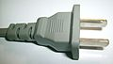](https://uk.wikipedia.org/wiki/%D0%A4%D0%B0%D0%B9%D0%BB:A_plug.jpg)

Тип A (NEMA 1–15 U.S. 2 pin), розрахована на 125 В

* [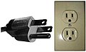](https://uk.wikipedia.org/wiki/%D0%A4%D0%B0%D0%B9%D0%BB:B_plug.jpg)

Type B (NEMA 5–15 U.S. 3 pin) розрахована на 125 В, стандартизована [МЕК](https://uk.wikipedia.org/wiki/%D0%9C%D1%96%D0%B6%D0%BD%D0%B0%D1%80%D0%BE%D0%B4%D0%BD%D0%B0_%D0%B5%D0%BB%D0%B5%D0%BA%D1%82%D1%80%D0%BE%D1%82%D0%B5%D1%85%D0%BD%D1%96%D1%87%D0%BD%D0%B0_%D0%BA%D0%BE%D0%BC%D1%96%D1%81%D1%96%D1%8F), номер стандарту IEC 60906-2

* [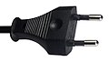](https://uk.wikipedia.org/wiki/%D0%A4%D0%B0%D0%B9%D0%BB:Euro-Flachstecker_2.jpg)

C (CEE 7/16 Євровилка [англ.](https://uk.wikipedia.org/wiki/%D0%90%D0%BD%D0%B3%D0%BB%D1%96%D0%B9%D1%81%D1%8C%D0%BA%D0%B0_%D0%BC%D0%BE%D0%B2%D0%B0" \o "Англійська мова) *Europlug*)

* [https://upload.wikimedia.org/wikipedia/commons/thumb/9/97/CEE_7-17_plug_and_socket.png/120px-CEE_7-17_plug_and_socket.png](https://uk.wikipedia.org/wiki/%D0%A4%D0%B0%D0%B9%D0%BB:CEE_7-17_plug_and_socket.png)

C (CEE 7/17 Євро на 2 штирі)

* [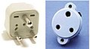](https://uk.wikipedia.org/wiki/%D0%A4%D0%B0%D0%B9%D0%BB:D_plug.jpg)

D (BS546 версія на струм 5 А. Також існує менша версія на 2 А

* [https://upload.wikimedia.org/wikipedia/commons/thumb/b/b3/E_plug_and_socket.jpg/120px-E_plug_and_socket.jpg](https://uk.wikipedia.org/wiki/%D0%A4%D0%B0%D0%B9%D0%BB:E_plug_and_socket.jpg)

E (CEE 7/5 французька)

* [https://upload.wikimedia.org/wikipedia/commons/thumb/e/ef/Schuko_plug_and_socket.png/120px-Schuko_plug_and_socket.png](https://uk.wikipedia.org/wiki/%D0%A4%D0%B0%D0%B9%D0%BB:Schuko_plug_and_socket.png)

F (CEE 7/4 "Schuko")

* [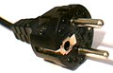](https://uk.wikipedia.org/wiki/%D0%A4%D0%B0%D0%B9%D0%BB:CEE_7-7.jpg)

E+F (CEE 7/7)

* [https://upload.wikimedia.org/wikipedia/commons/thumb/d/d9/G_type_plug_and_socket.png/120px-G_type_plug_and_socket.png](https://uk.wikipedia.org/wiki/%D0%A4%D0%B0%D0%B9%D0%BB:G_type_plug_and_socket.png)

G Type (BS1363 Велика Британія)

* [https://upload.wikimedia.org/wikipedia/commons/thumb/d/df/H_plug.jpg/120px-H_plug.jpg](https://uk.wikipedia.org/wiki/%D0%A4%D0%B0%D0%B9%D0%BB:H_plug.jpg)

H (SI 32 Ізраїль)

* [https://upload.wikimedia.org/wikipedia/commons/thumb/b/be/I_plug.jpg/120px-I_plug.jpg](https://uk.wikipedia.org/wiki/%D0%A4%D0%B0%D0%B9%D0%BB:I_plug.jpg)

I (AS-3112 Аргентина, Австралія, Нова Зеландія)

* [https://upload.wikimedia.org/wikipedia/commons/thumb/8/8d/I_plug_Chinese.jpg/120px-I_plug_Chinese.jpg](https://uk.wikipedia.org/wiki/%D0%A4%D0%B0%D0%B9%D0%BB:I_plug_Chinese.jpg)

I, з розетками для A, C та I (Китай)

* [https://upload.wikimedia.org/wikipedia/commons/thumb/d/d7/J_plug_-_1.jpg/120px-J_plug_-_1.jpg](https://uk.wikipedia.org/wiki/%D0%A4%D0%B0%D0%B9%D0%BB:J_plug_-_1.jpg)

J (SEV-1011 Швейцарія)

* [https://upload.wikimedia.org/wikipedia/commons/thumb/5/5f/K_plug_typical.jpg/120px-K_plug_typical.jpg](https://uk.wikipedia.org/wiki/%D0%A4%D0%B0%D0%B9%D0%BB:K_plug_typical.jpg)

K (SRAF 1962/DB Данія)

* [https://upload.wikimedia.org/wikipedia/commons/thumb/9/94/L_plug.jpg/120px-L_plug.jpg](https://uk.wikipedia.org/wiki/%D0%A4%D0%B0%D0%B9%D0%BB:L_plug.jpg)

L (CEI 23-16 Албанія, Канарські острови, Чилі, Ефіопія, Італія, Лівія, Мальдиви, Сирія)

* [https://upload.wikimedia.org/wikipedia/commons/thumb/1/10/M_plug.jpg/120px-M_plug.jpg](https://uk.wikipedia.org/wiki/%D0%A4%D0%B0%D0%B9%D0%BB:M_plug.jpg)

M (15-амперна версія типу D BS546)

1. Що це за рівняння

Рівня́ння Ма́ксвелла — це основні рівняння класичної електродинаміки, які описують електричне та магнітне поле, створене зарядами й струмами.

У вакуумі

У диференційній формі рівняння Максвелла для вакууму мають такий вигляд

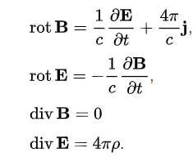

Рівняння записані в системі СГС. Тут E— напруженість електричного поля, B— вектор магнітної індукції, p— густина електричного заряду, j — густина електричного струму, c — швидкість світла.

У середовищі

У речовині електричне та магнітні поля характеризуються додатковими векторами: електричною індукцією та напруженістю магнітного поля, зв'язаних з, відповідно, напруженістю електричного поля й магнітною індукцією співвідношення, які називають матеріальними. У загальному вигляді матеріальні співвідношення мають складну нелокальну форму, тому при запису основних рівнянь електродинаміки їх не наводять. Рівняння набирають вигляду.

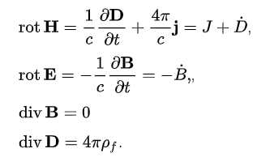

Перше рівняння Максвелла (закон Ампера) визначає магнітне поле, створене струмом із густиною j або ж наведене змінним електричним полем.

Друге рівняння Максвелла (закон Фарадея) визначає електричне поле, яке виникає при зміні напруженості магнітного поля.

Третє рівняння Максвелла (теорема Гауса) стверджує, що не існує монопольних магнітних зарядів.

Четверте рівняння Максвелла (рівняння Пуассона) стверджує, що навколо електричних зарядів існує електричне поле. Це рівняння аналогічне закону Кулона.

1. Яке відношення мають ці рівняння до КСЗІ

Безпровідний радіоканал - це складне середовище, що забезпечує надійний зв'язок з

високою швидкістю передачі. Він не тільки піддається впливу шумів, перешкод, затінень,

багатопроменевого поширення, але й вносить додаткові проблеми через те, що ці негативні

впливи при переміщенні користувача змінюються в часі непередбаченим чином.

Моделювання зміни потужності прийнятого сигналу, що зумовлено процесами поширення

сигналів й їхнім затіненням, потрібно як при аналізі, так і синтезі СРР.

Помітні зміни сигналу відбуваються при переміщенні від джерела на відстань 100...

1000 м, а затінення проявляються на відстанях, що дорівнюють розмірами об'єкта та створює

перешкоду для розповсюдження хвилі (10..100 м на вулиці й ще менше усередині будинків).76

Зміни характеристик без провідного каналу в результаті багатопроменевого поширення

сигналів проявляються на невеликих відстанях, порівнянних з довжиною хвилі.

Надалі основну увагу буде приділено поширенню радіохвиль у діапазонах від 0,3...3

до 3...30 Ггц.

При побудові моделей поширення радіохвиль у наземних безпровідних системах

варто враховувати відбиття й розсіювання від природних і антропогенних об'єктів.

Для побудови точних моделей при невеликому числі багатопроменевих складових

використаються рівняння Максвелла. Моделі конкретної траси поширення радіохвиль у

значній мірі залежать від геометричних і діелектричних властивостей області, через яку

поширюється сигнал. Коли є велика кількість складових багатопроменевого сигналу або

геометрія й діелектричні властивості середовища поширення невідомі, звичайно

використають статистичні моделі.

Розглянемо особливості побудови моделей поширення хвиль у СРР. Електромагнітні

хвилі поширюється у середовищі, де вони відбиваються, розсіюються й переломлюються

земною поверхнею, будинками, рослинами й іншими об'єктами. Повні характеристики

поширення радіохвиль можна одержати, вирішуючи рівняння Максвелла за певних умов,

які відображають фізичні характеристики перешкод, що створюють об'єкти. Для цього

потрібне обчислення ефективної площі об'єктів, що відбивають, з великою й складною

структурою. Оскільки ці обчислення важко здійснити, а в багатьох випадках відсутні

необхідні для цього параметри, для одержання характеристик поширення сигналів часто

використаються методи апроксимації, які не потребують рішення рівнянь Максвелла.

Найбільш прості апроксимації припускають визначення траєкторії поширення

радіохвиль. Цей метод описує поширення електромагнітних хвиль шляхом подання

хвильового фронту у вигляді елементарних часток, при цьому модель дозволяє визначити

вплив відбиття і переломлення на хвильовий фронт, але не враховує більше складне явище

розсіювання, що враховується у диференціальних рівняннях Максвелла. Найпростішою

моделлю визначення траєкторії поширення радіохвиль є дво параметрична модель, що точно

описує поширення сигналу, коли є один прямий шлях між передавачем і приймачем й один

відбитий. На рівнинній місцевості відбита хвиля звичайно виникає при відбитті

радіосигналу від землі. Дво параметрична модель служить гарною апроксимацією для

відображення поширення радіохвиль уздовж магістральних доріг, у сільській місцевості й

над водою.